**BẢO MẬT CƠ SỞ DỮ LIỆU**

**Lab02 –** Phân quyền các đối tượng truy cập CSDL

Sinh viên:

**Đỗ Trọng Nghĩa – 18120477**

Khoa Công nghệ Thông tin

Đại học Khoa học Tự nhiên TP HCM

**Vũ Trọng Nghĩa – 18120478**

**Lê Danh Lưu – 18120460**

# Tạo user phân quyền cho các đối tượng

## Trước hết, cần Login bằng tài khoản Windows Authentications hoặc SQL Server Authentication (nhưng phải có toàn quyền như Windows Authentication)

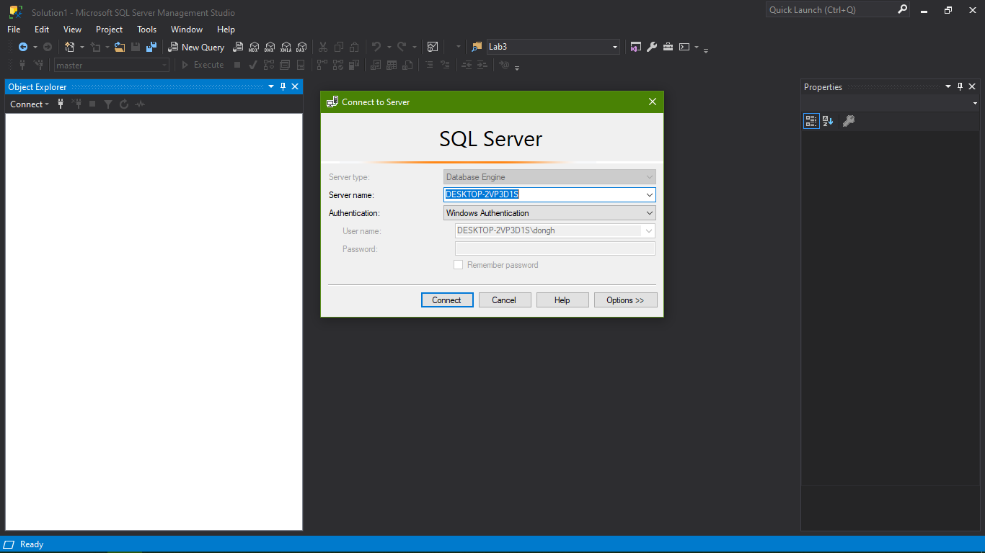

## Vào **Security** => **Logins** => **New users** để bắt đầu thêm các user mới

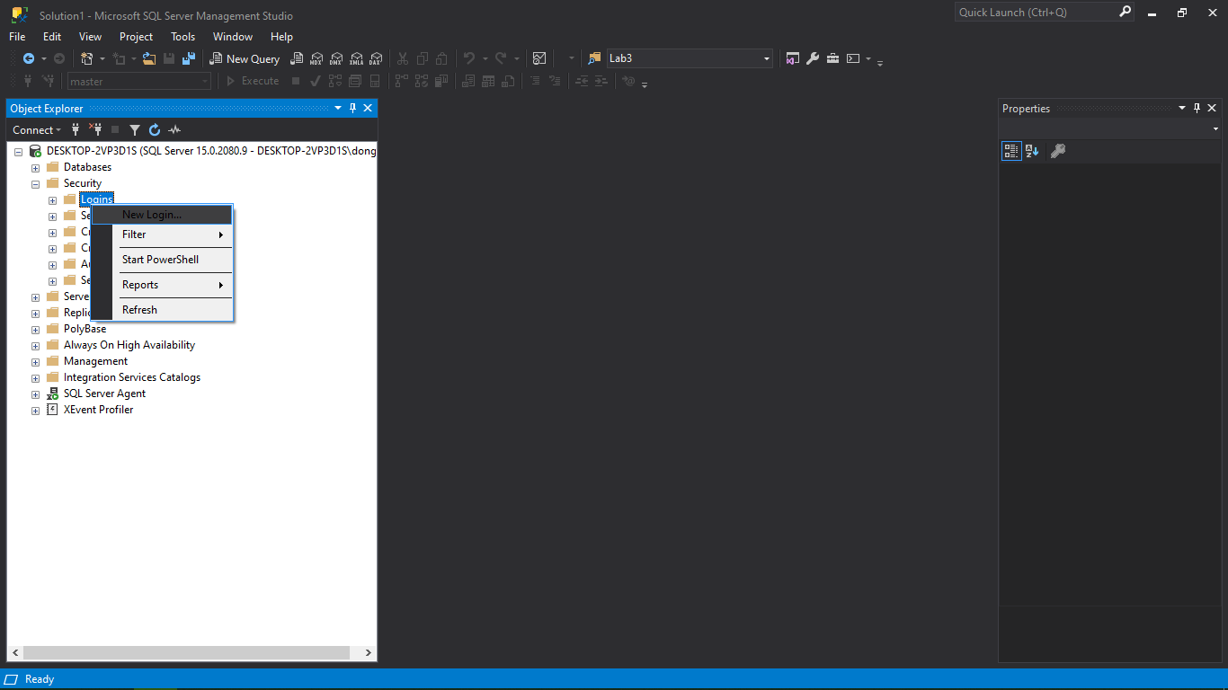

Chi tiết từng user

## BDAdmin

### Cài đặt

Bước 1: Tạo **user** mới với loại ủy quyền là **SQL Server Authentication**

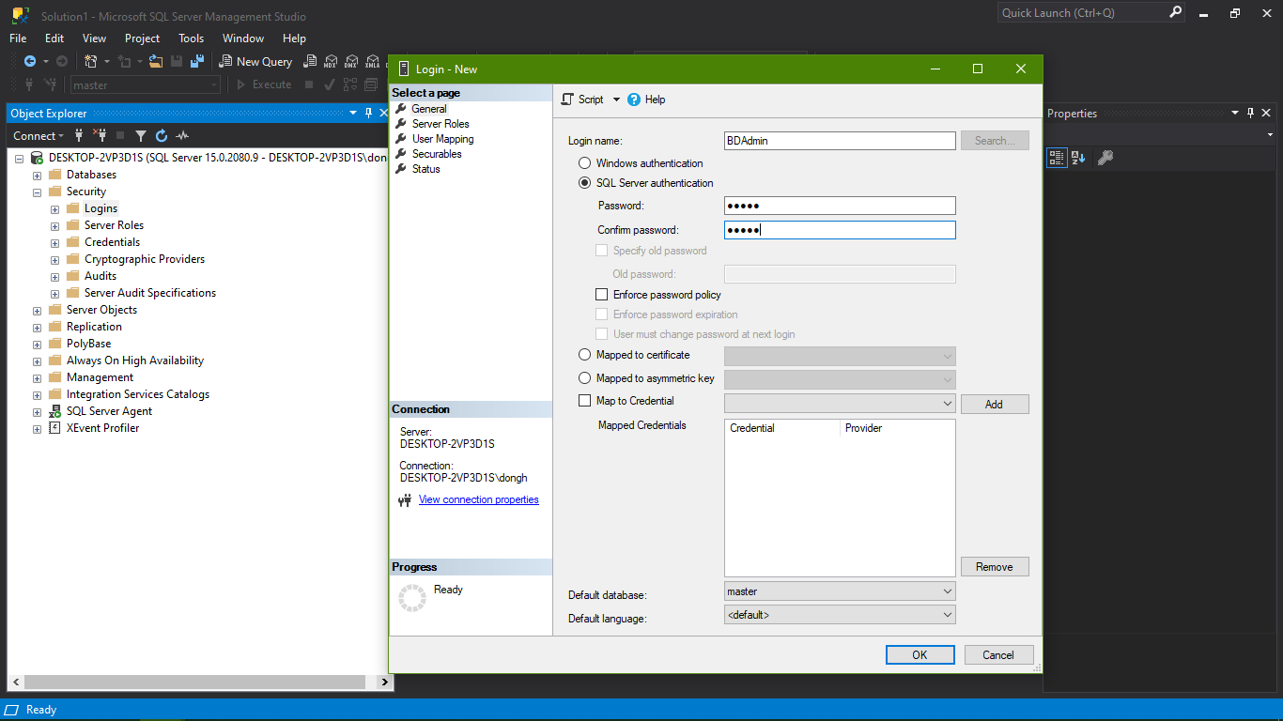

Bước 2: Ở phần Logins **Propertis** => **User Mapping** map với database QLBongDa với role **db_owner** và **public**

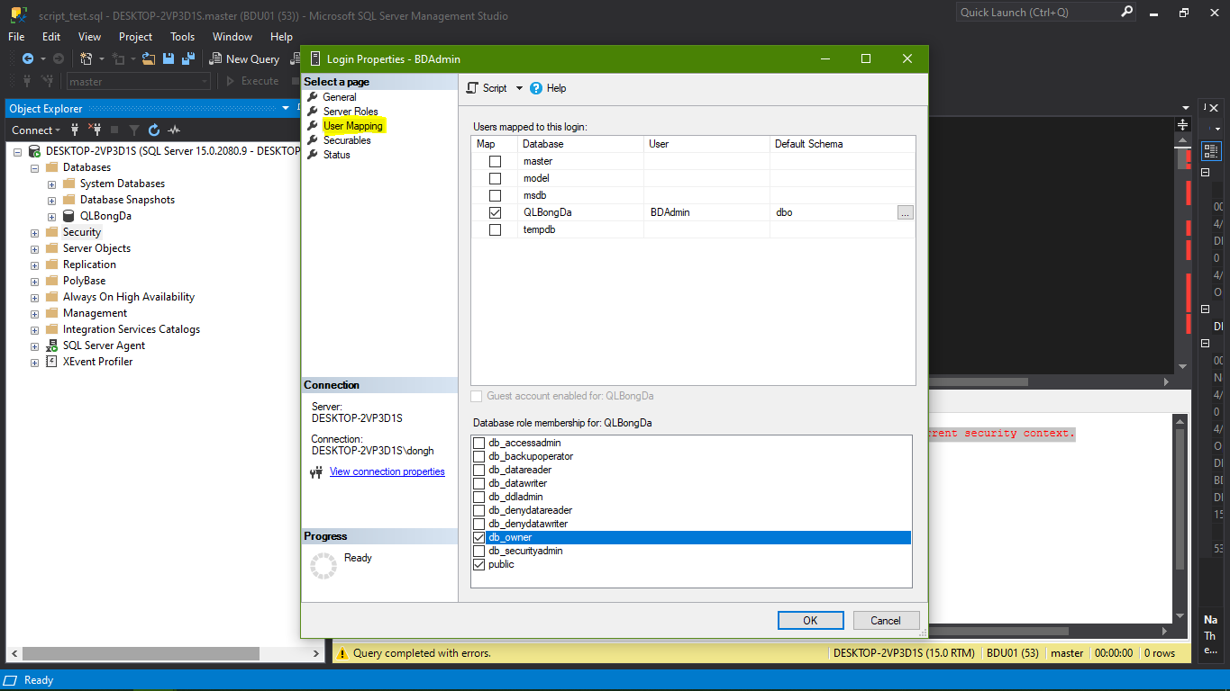

### Kiểm tra

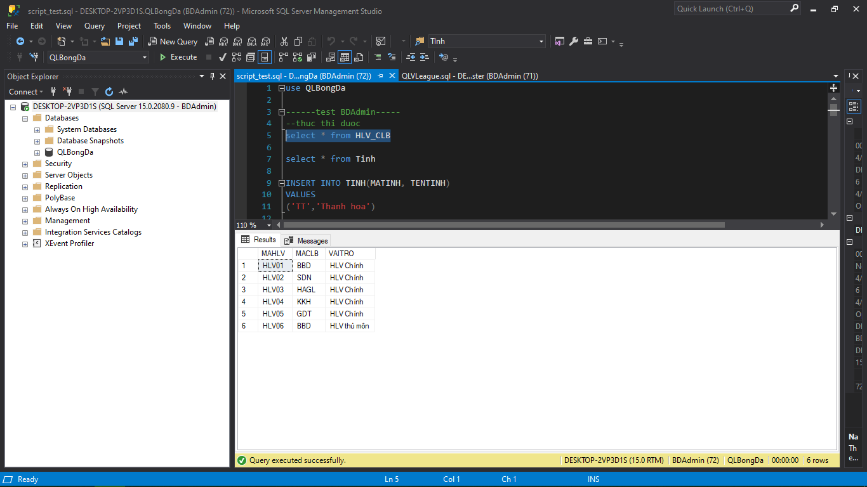

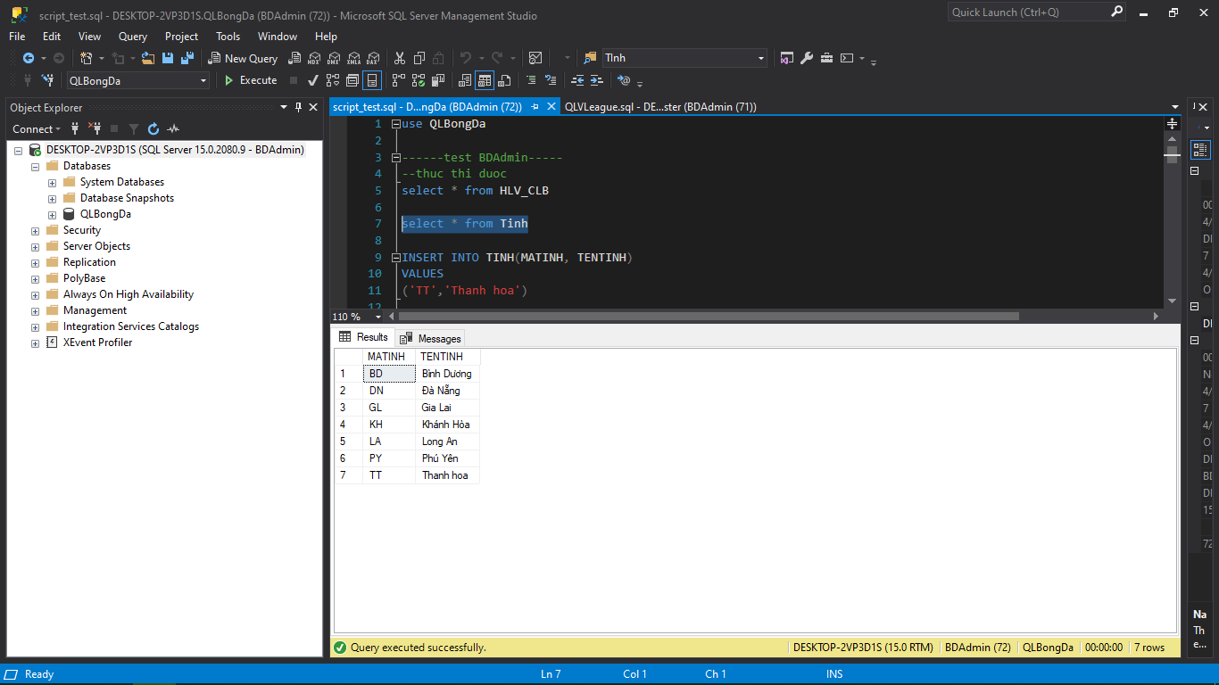

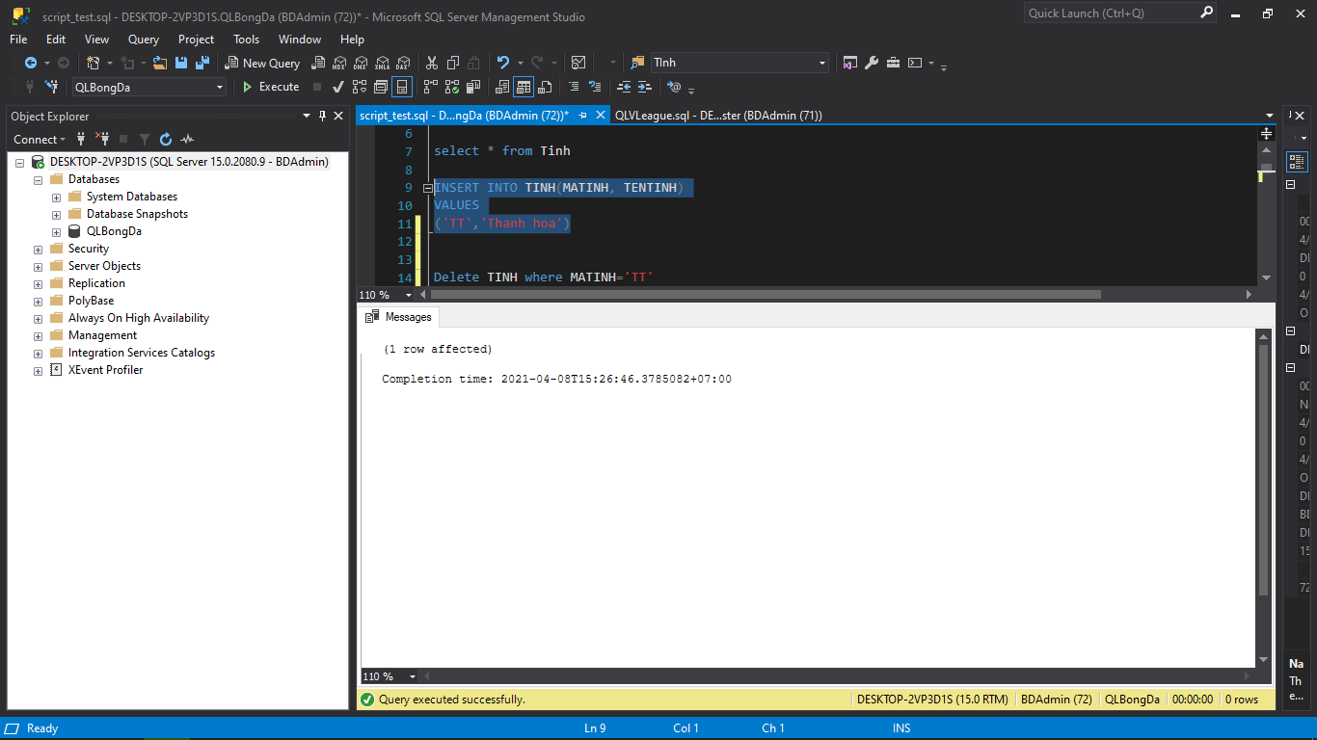

## BDBK

### Cài đặt

Bước 1: Tạo **user** mới với loại ủy quyền là **SQL Server Authentication**

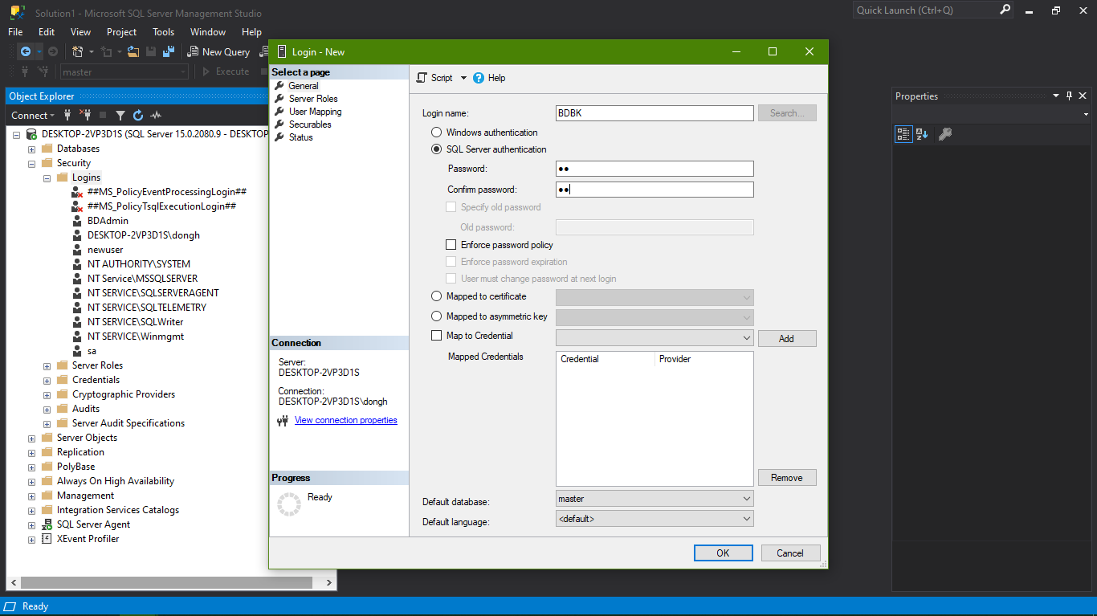

Bước 2: Ở phần Logins **Propertis** => **User Mapping** map với database QLBongDa với role **db_backupoperator** và **public**

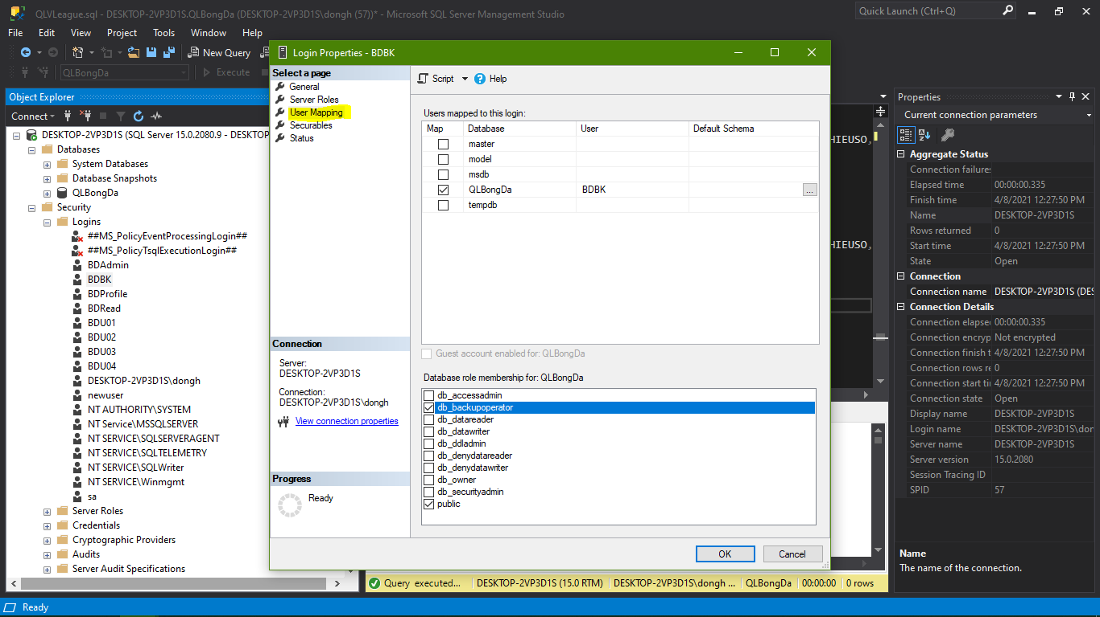

### Kiểm tra

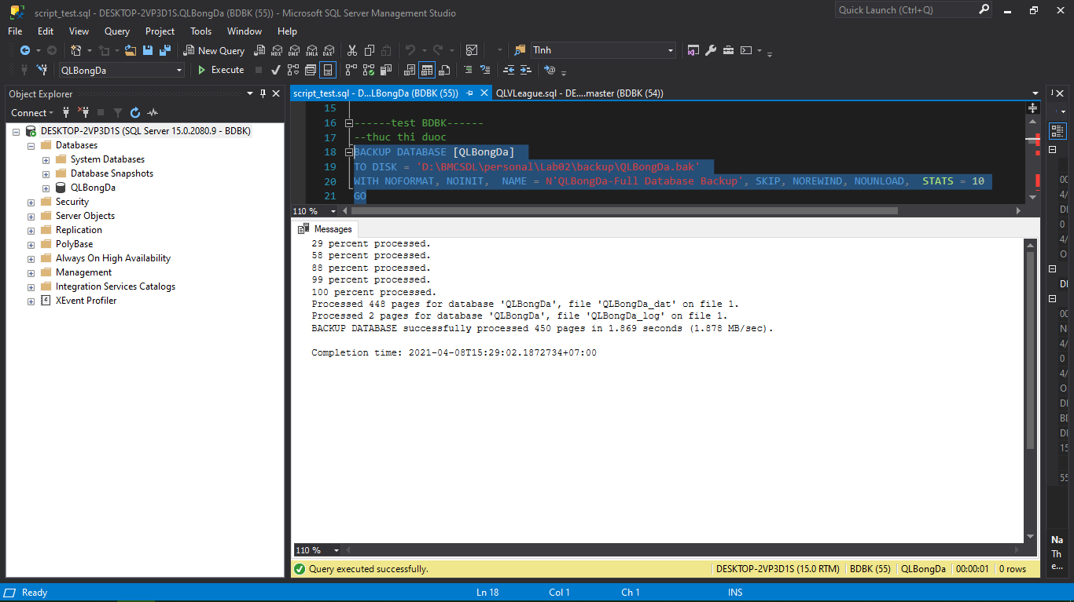

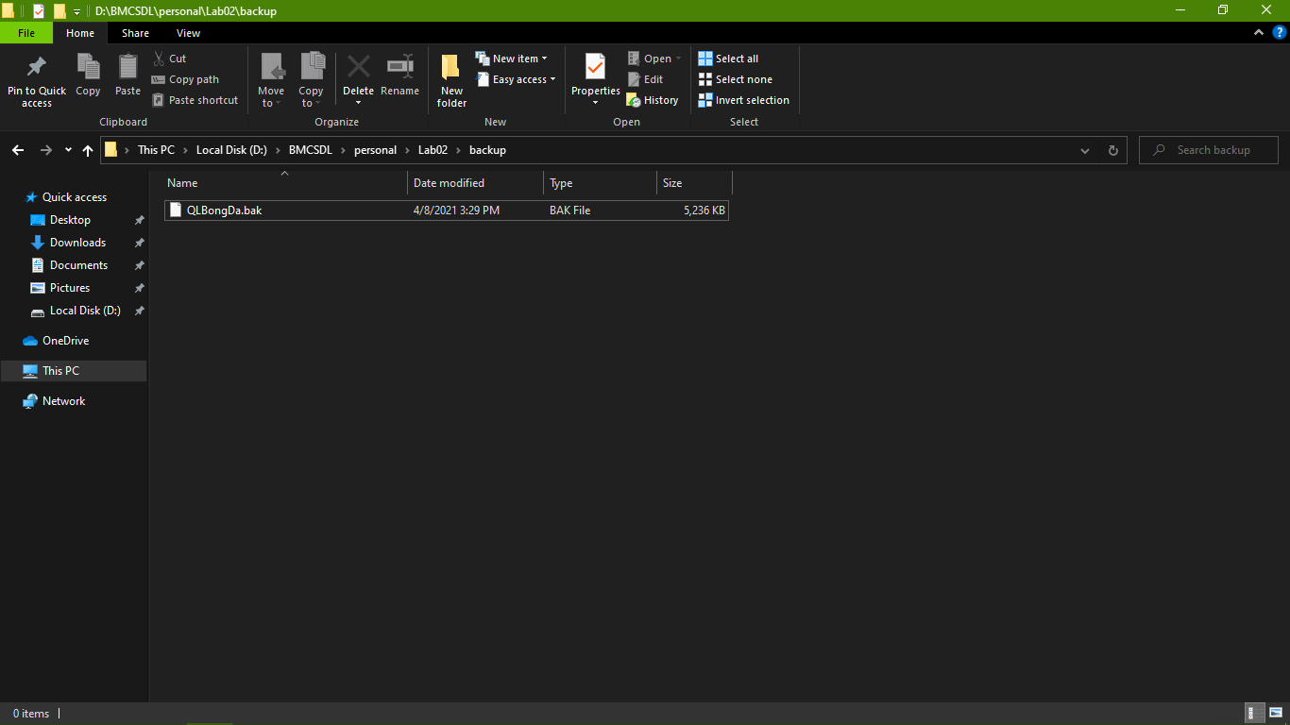

## BDRead

### Cài đặt

Bước 1: Tạo **user** mới với loại ủy quyền là **SQL Server Authentication**

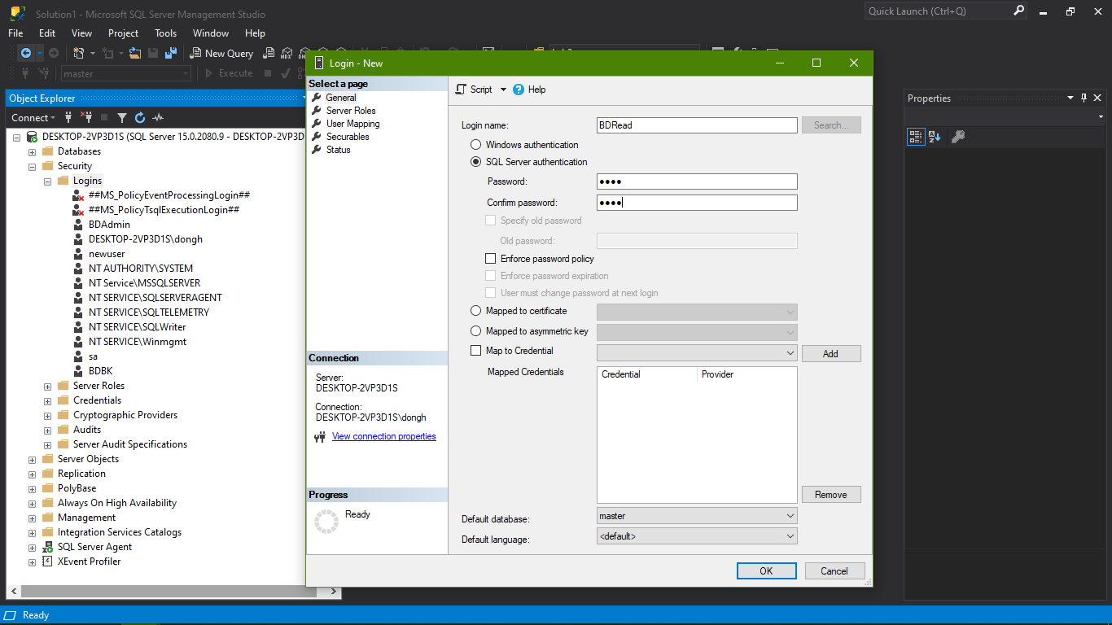

Bước 2: Ở phần Logins **Propertis** => **User Mapping** map với database QLBongDa với role **db_datareader** và **public**

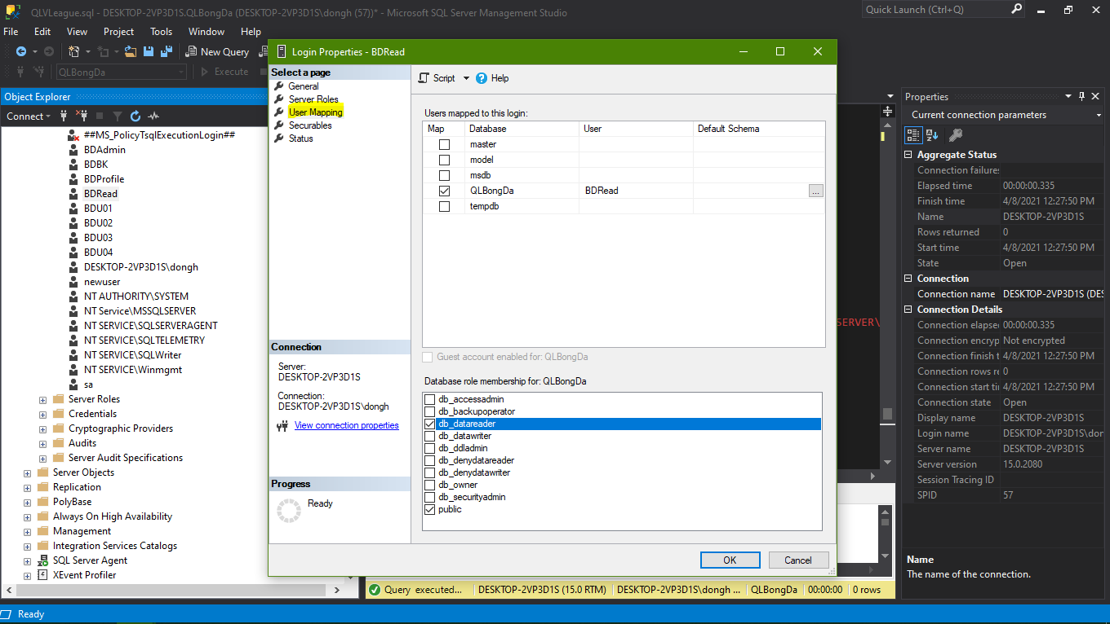

### Kiểm tra

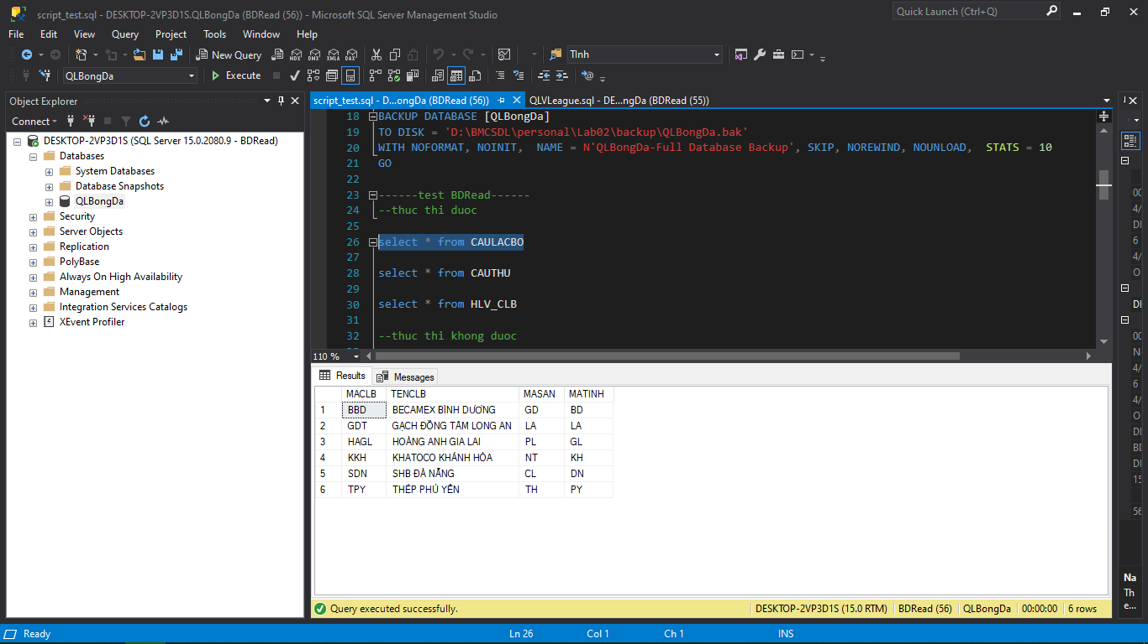

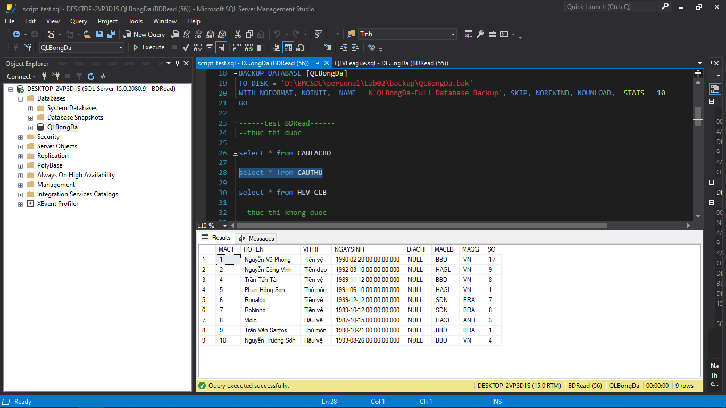

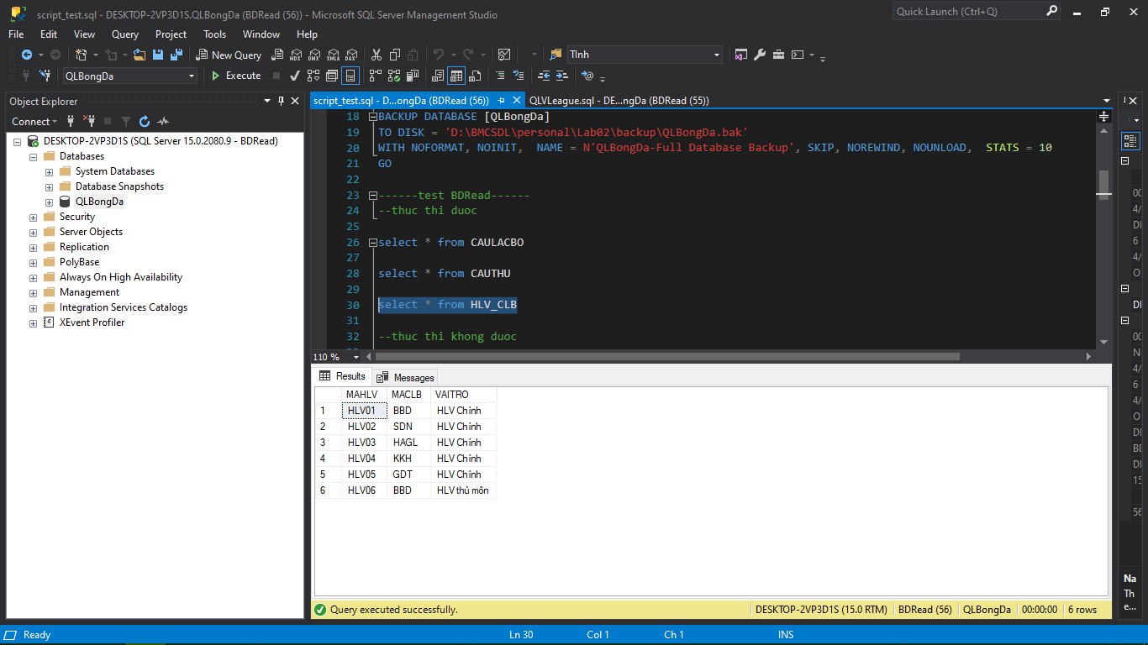

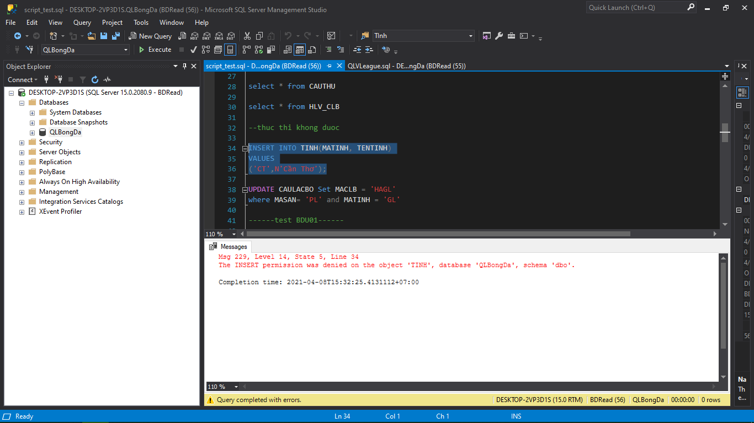

## BDU01

### Cài đặt

Bước 1: Tạo **user** mới với loại ủy quyền là **SQL Server Authentication**

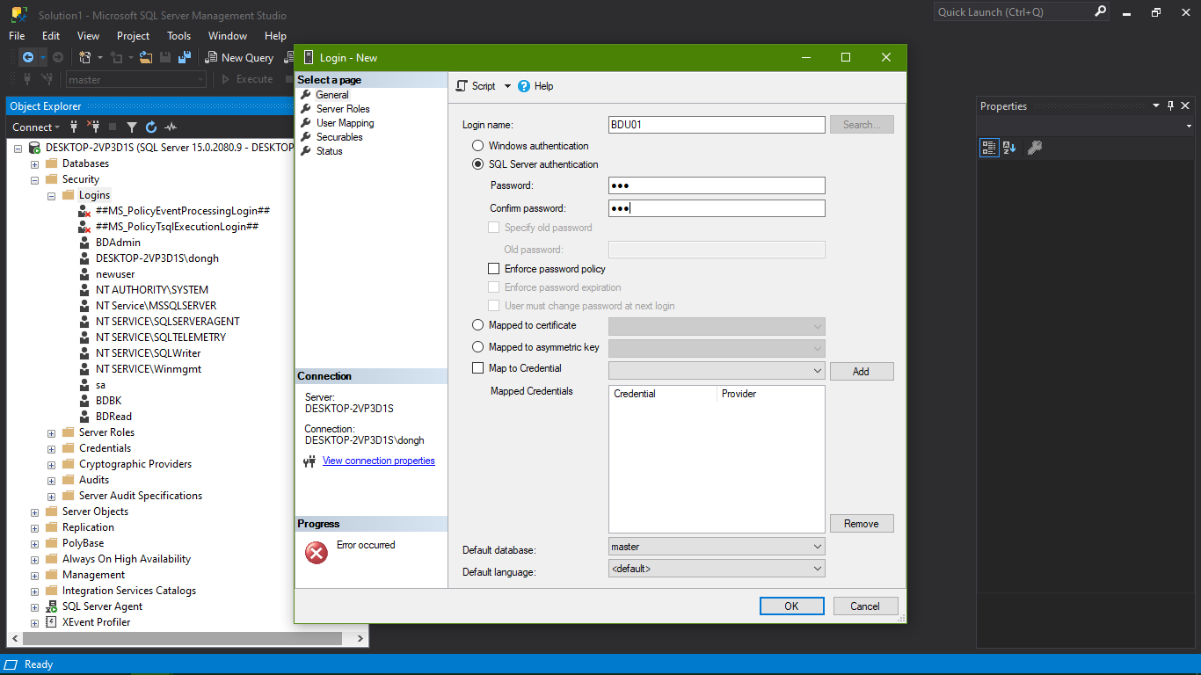

Bước 2: Ở phần Logins **Propertis** => **User Mapping** map với database QLBongDa với role **db_ddladmin** và **public**

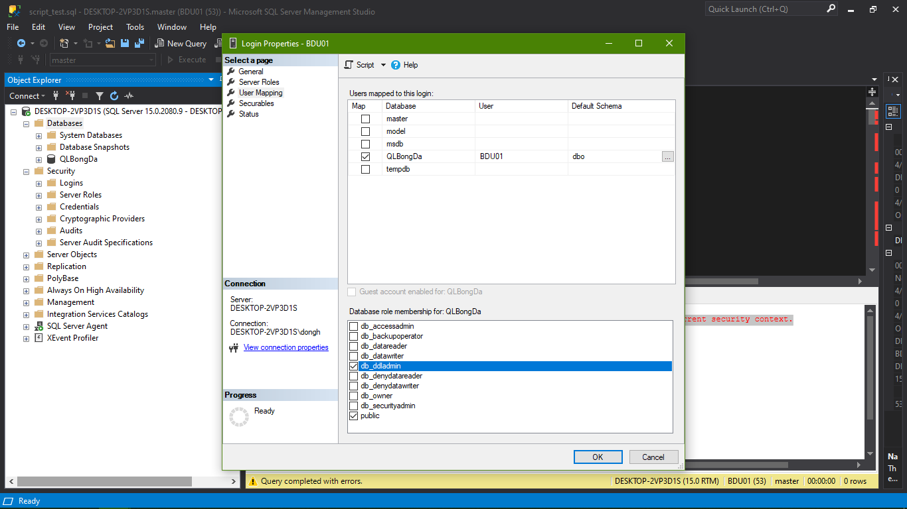

Bước 3: Ở phần Database chọn **QLBongDa** => **Properties** => **Permission**

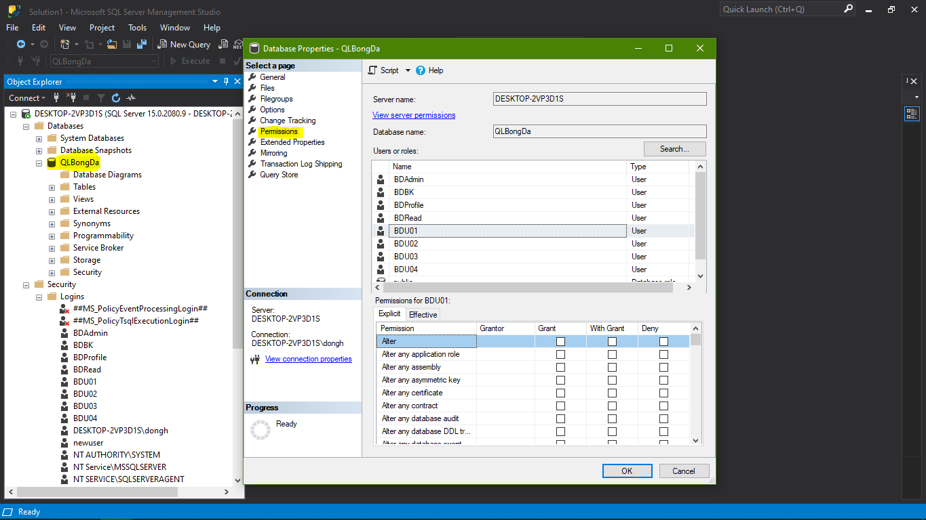

Bước 4: Bảng các quyền của **db_ddladmin**

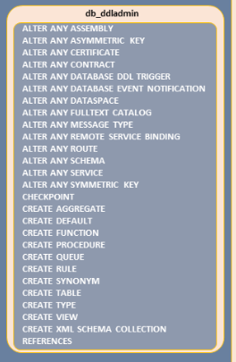

Từ bảng trên, ta deny các quyền của **db_ddladmin** (trừ **create table** và **connect**)

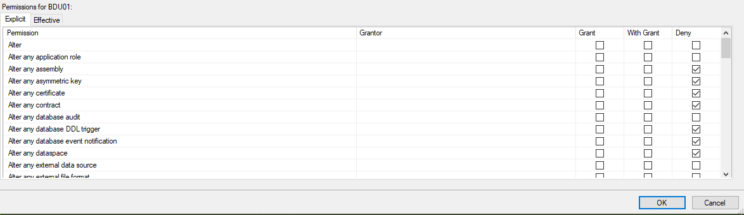

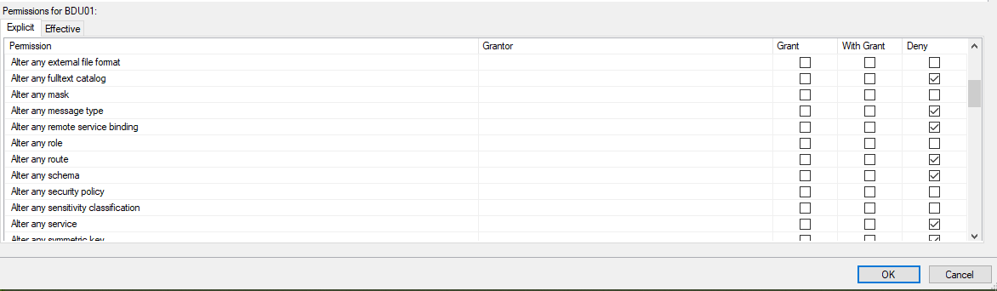

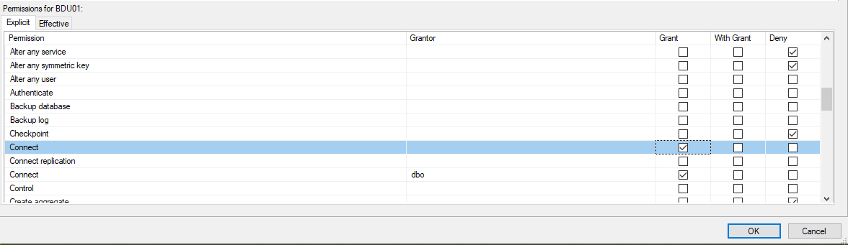

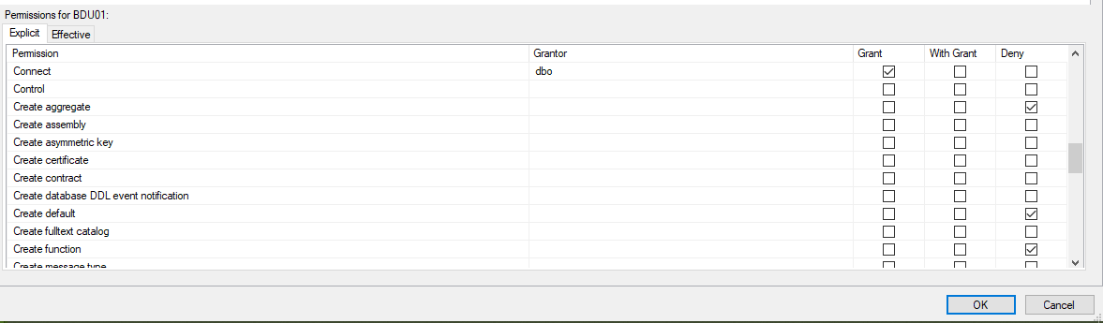

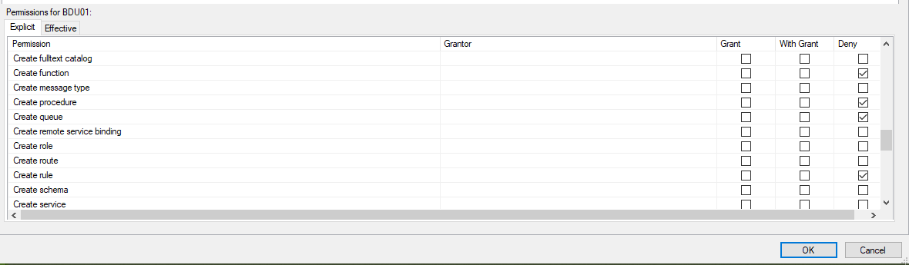

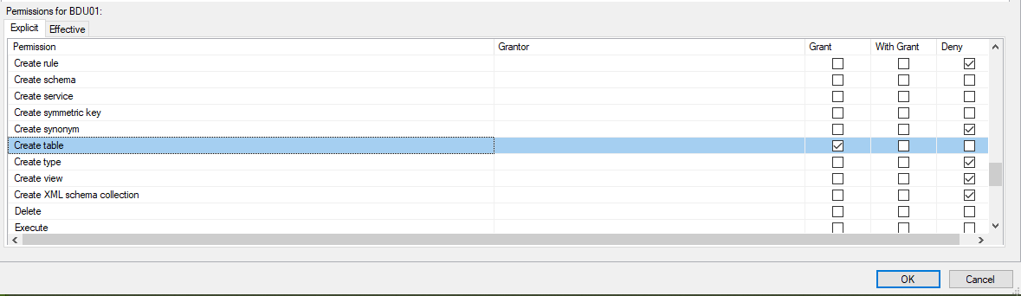

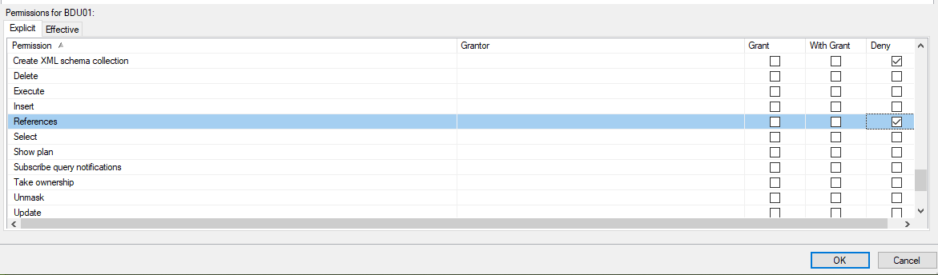

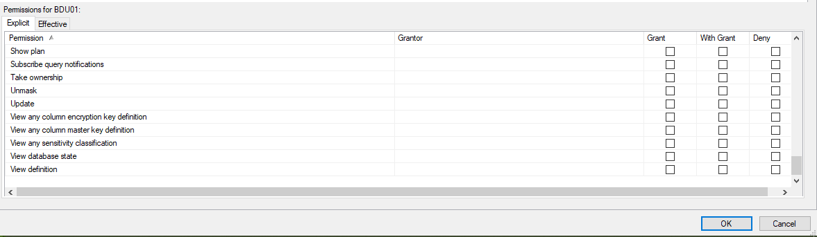

### Kiểm tra

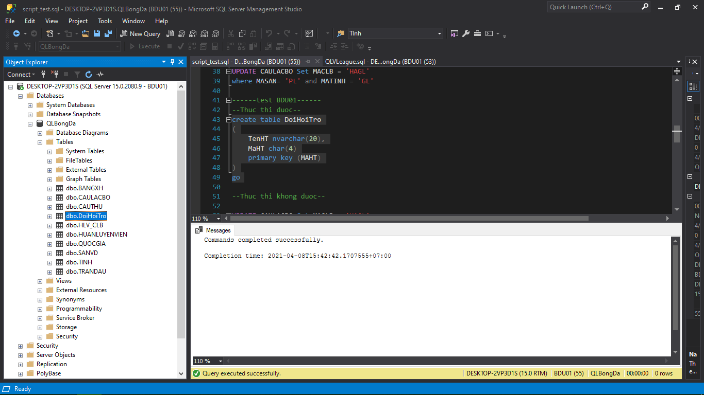

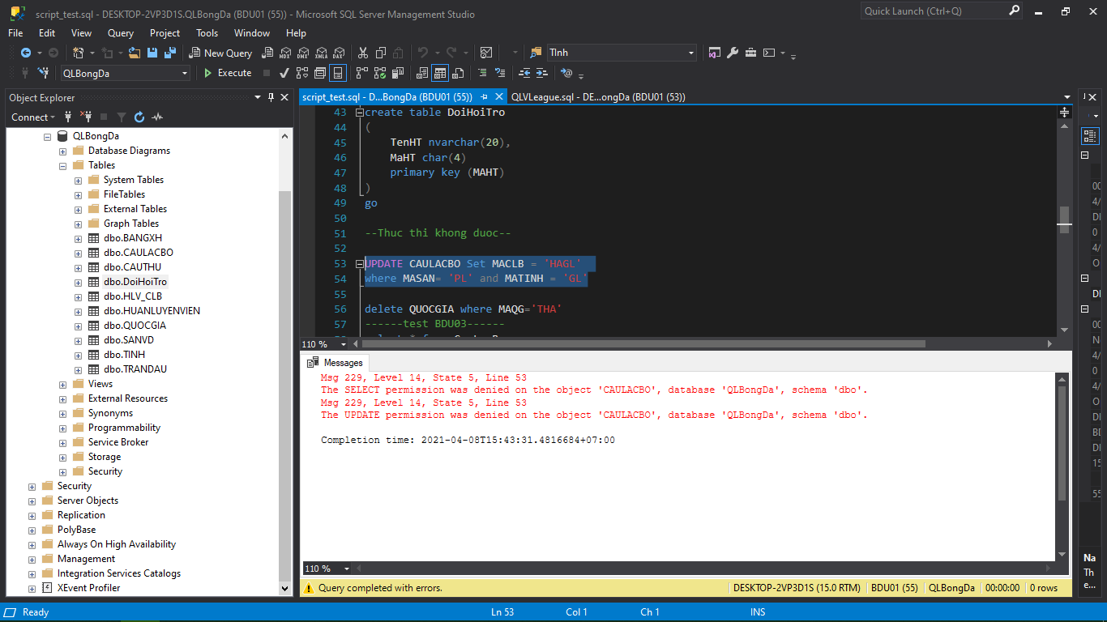

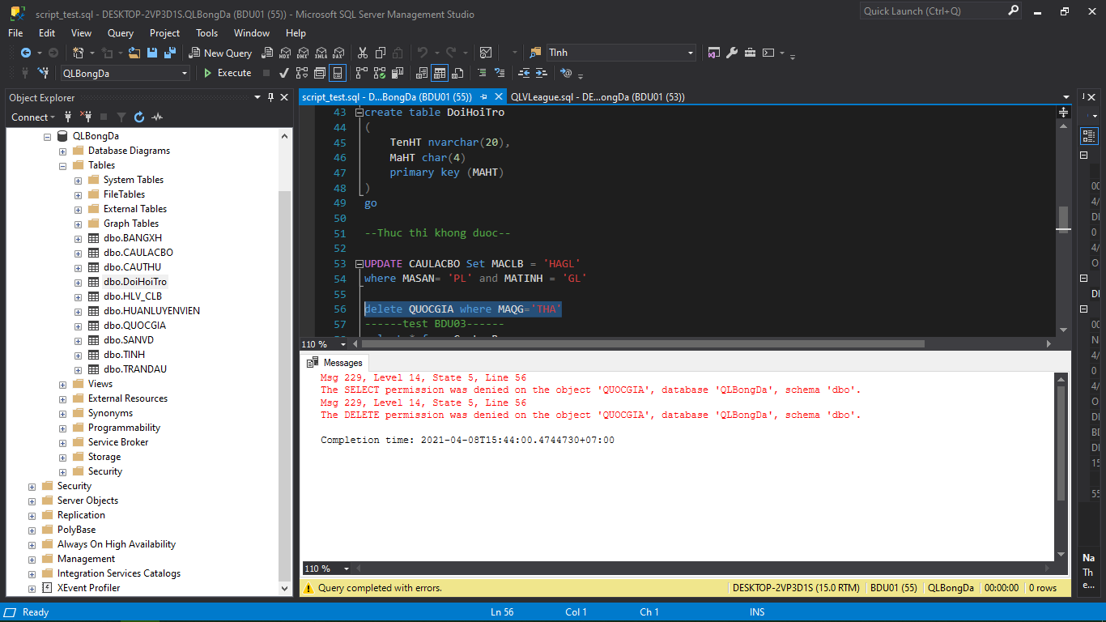

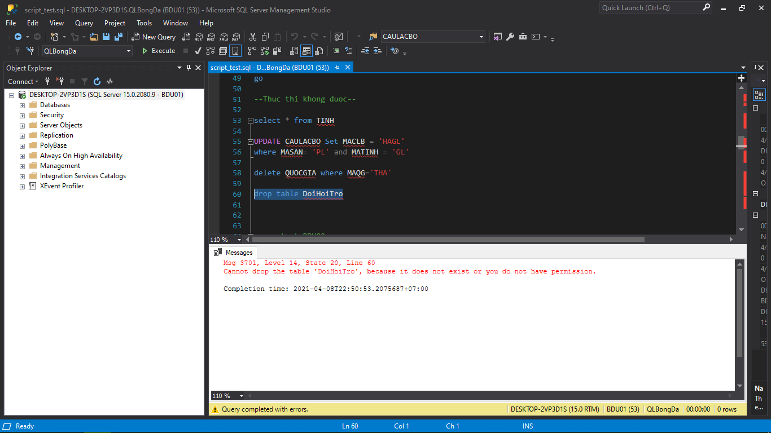

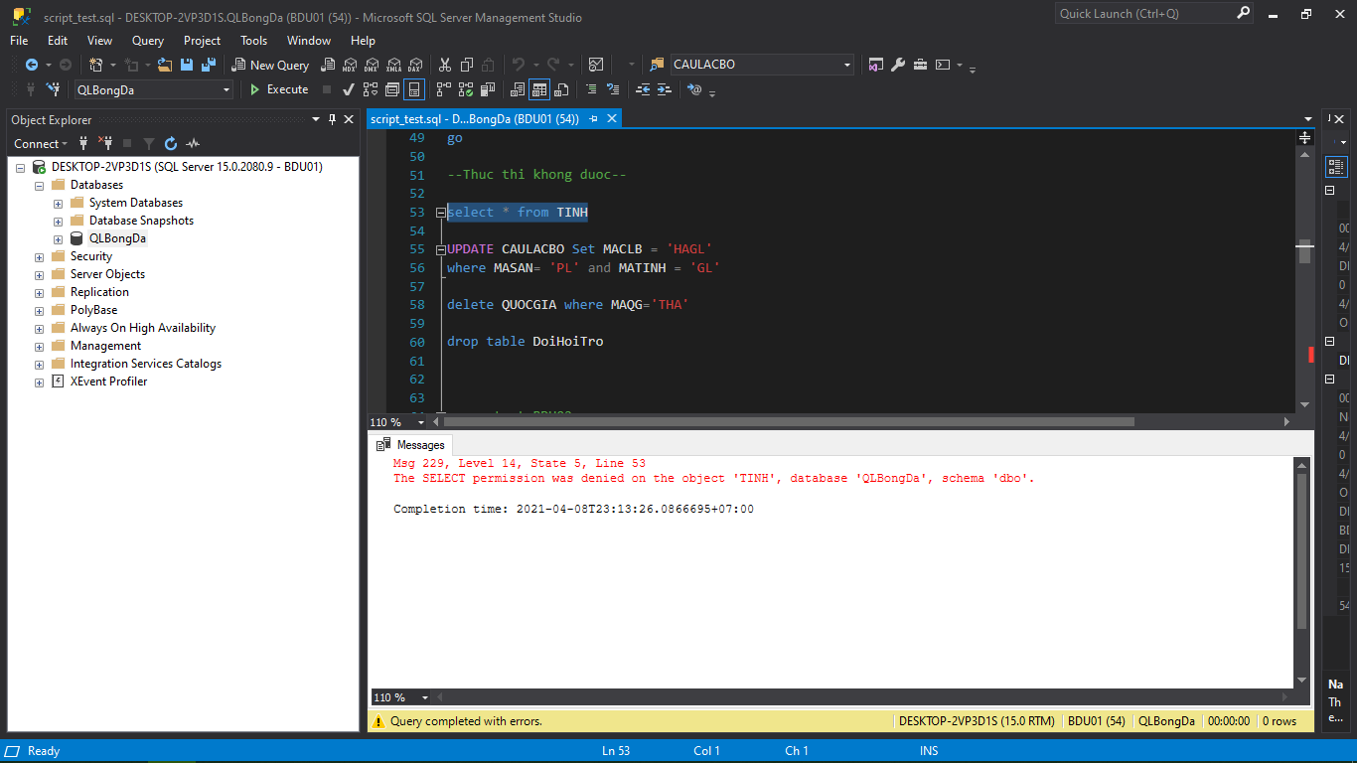

## BDU02

### Cài đặt

Bước 1: Tạo **user** mới với loại ủy quyền là **SQL Server Authentication**

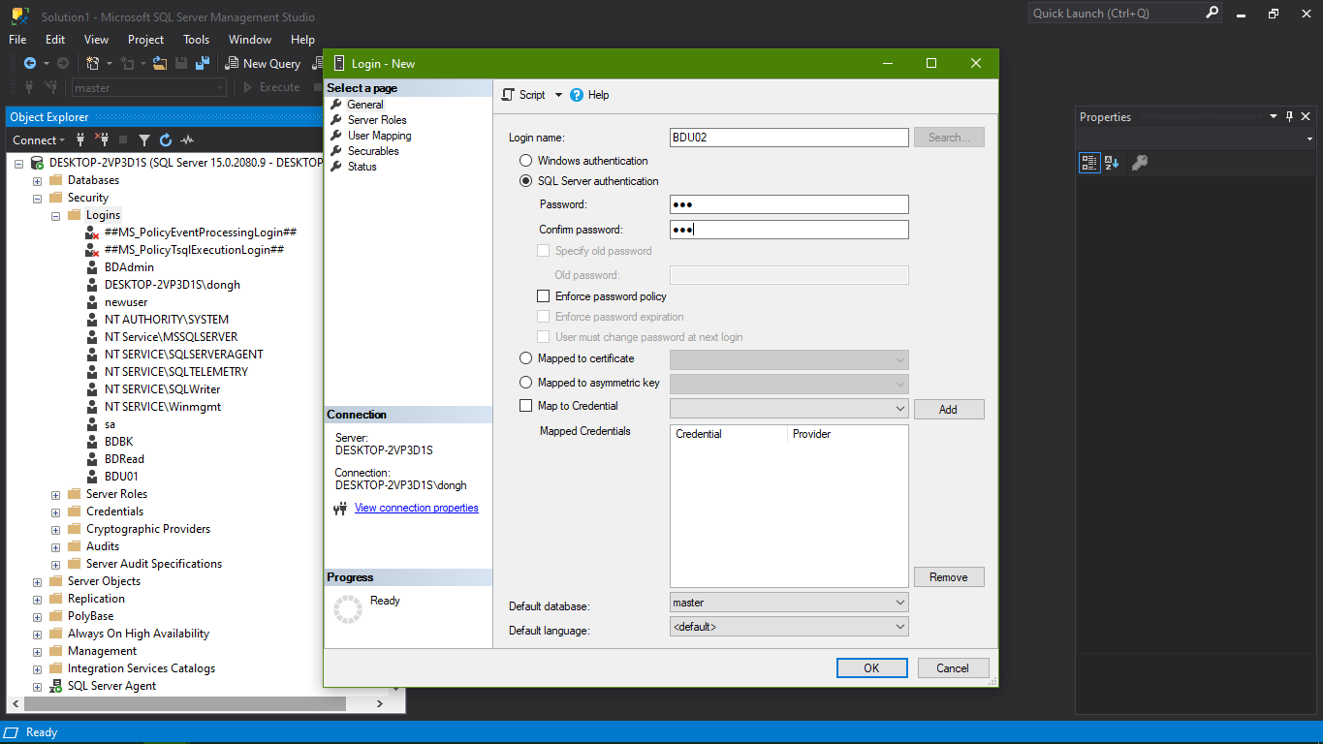

Bước 2: Ở phần Logins **Propertis** => **User Mapping** map với database QLBongDa với role **db_datareader**, **db_datawriter** và **public**

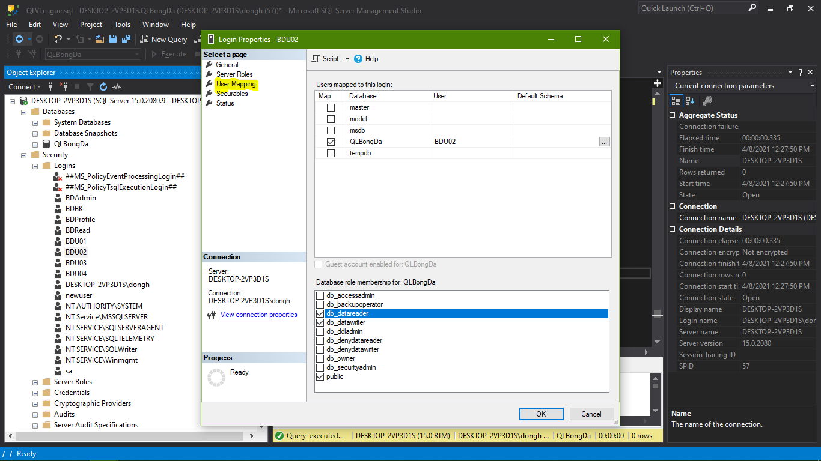

### Kiểm tra

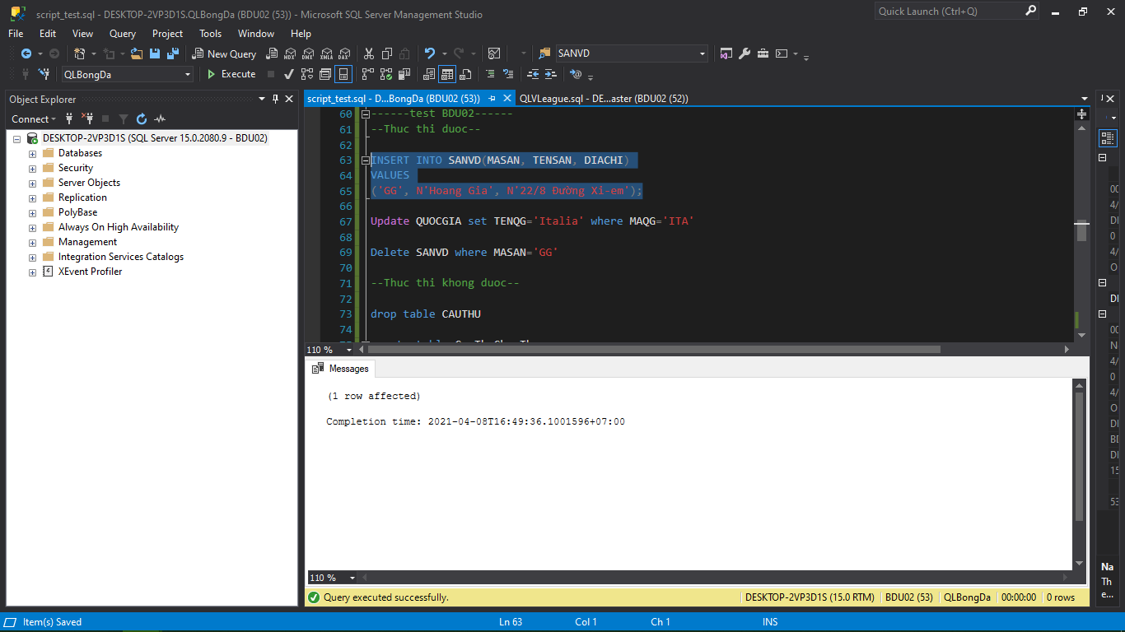

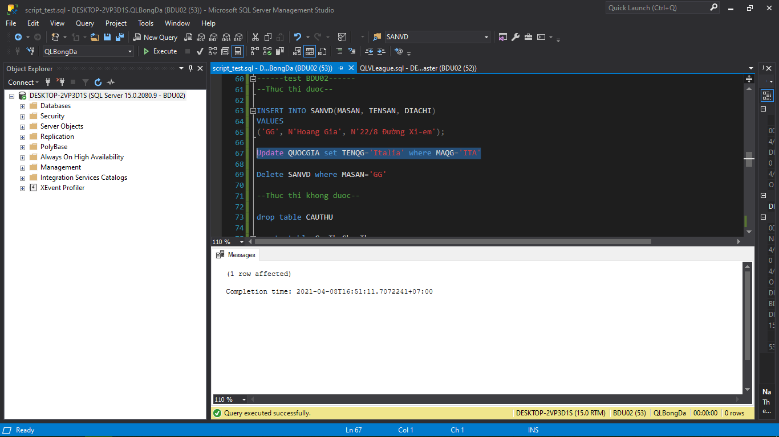

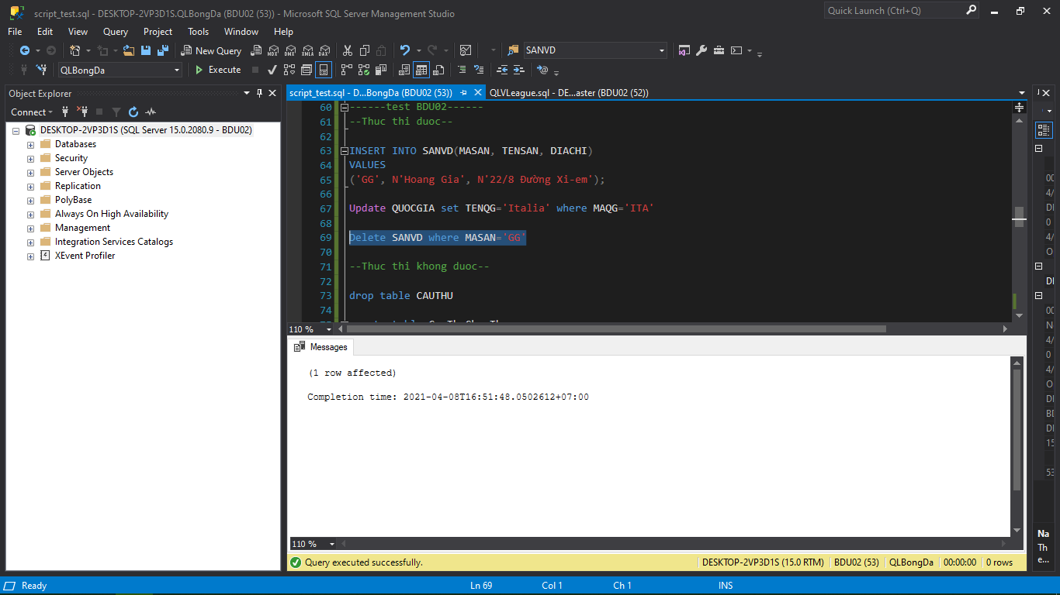

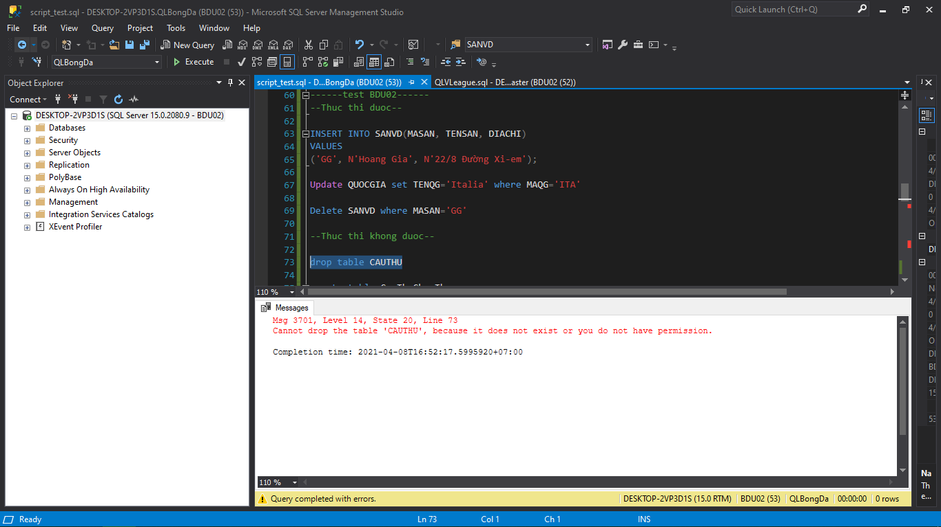

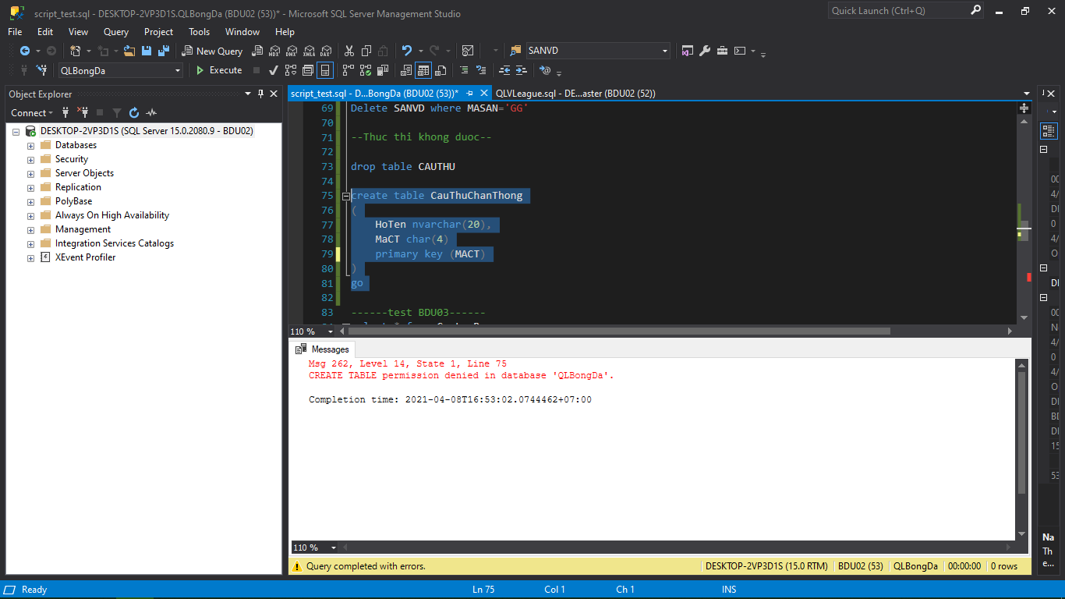

## BDU03

### Cài đặt

Bước 1: Tạo **user** mới với loại ủy quyền là **SQL Server Authentication**

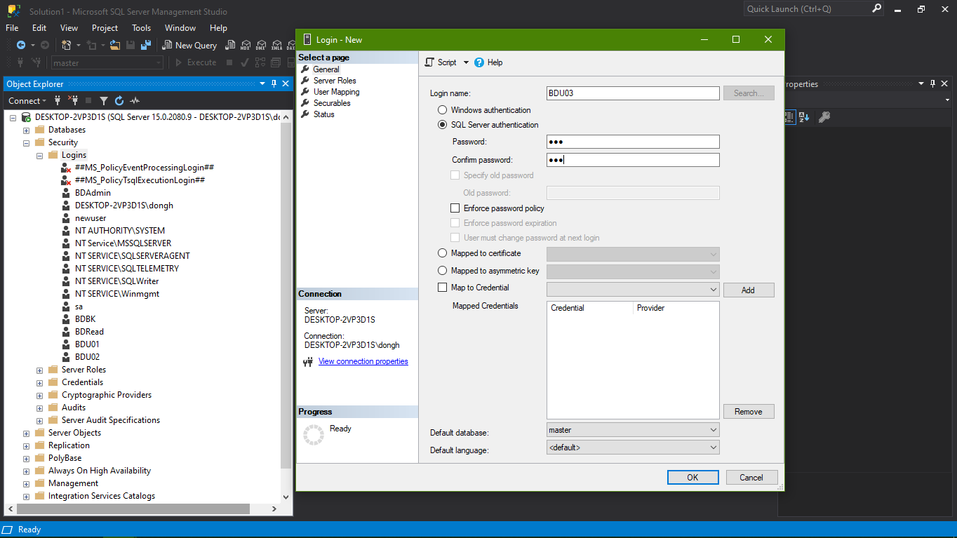

Bước 2: Ở phần Logins **Propertis** => **User Mapping** map với database QLBongDa với role **public**

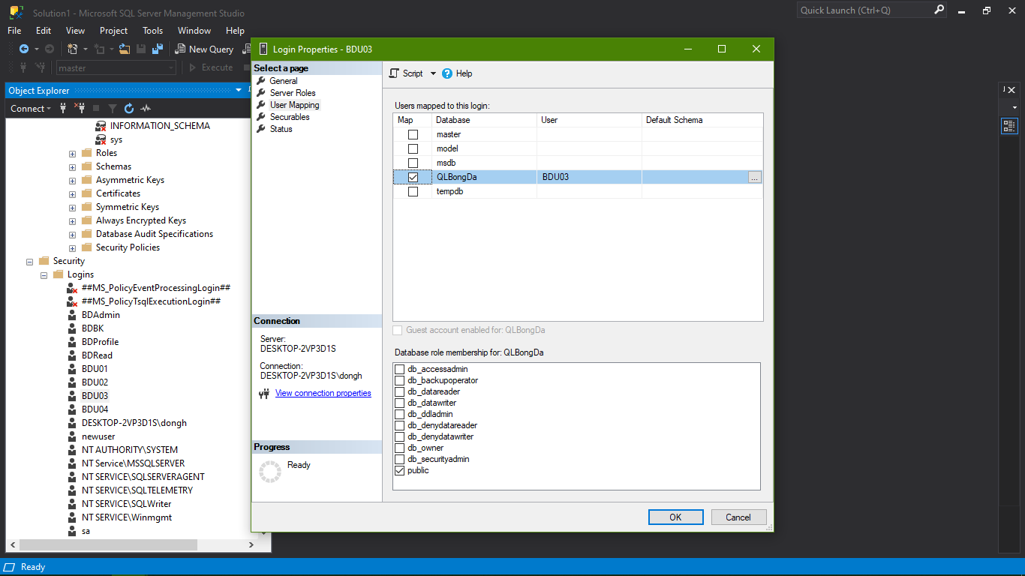

Bước 3: Ở phần Database chọn **QLBongDa** => **Tables** => **dbo.CAULACBO => search**

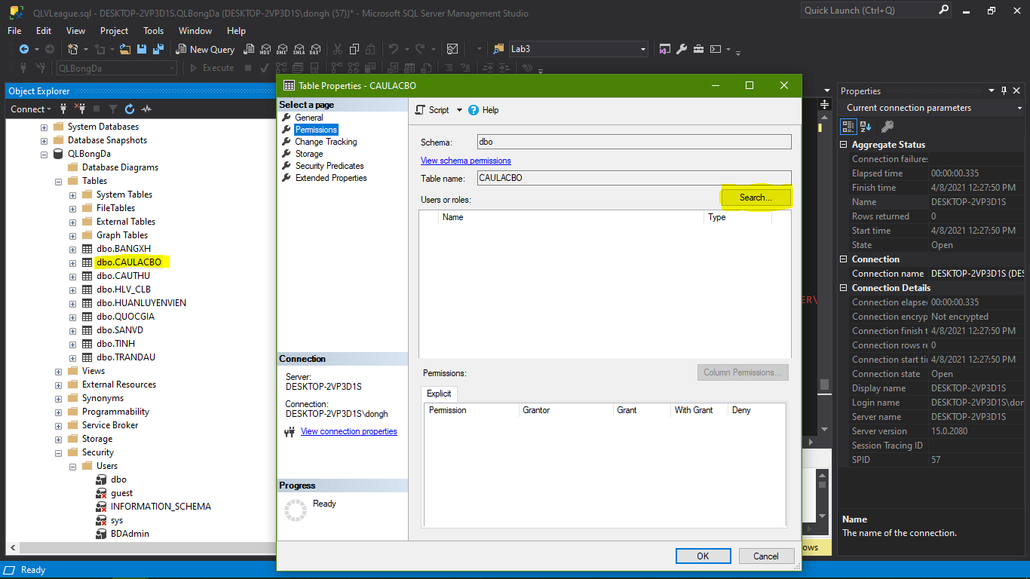

Bước 4: Nhập tên user BD03 và chọn **Check Name**

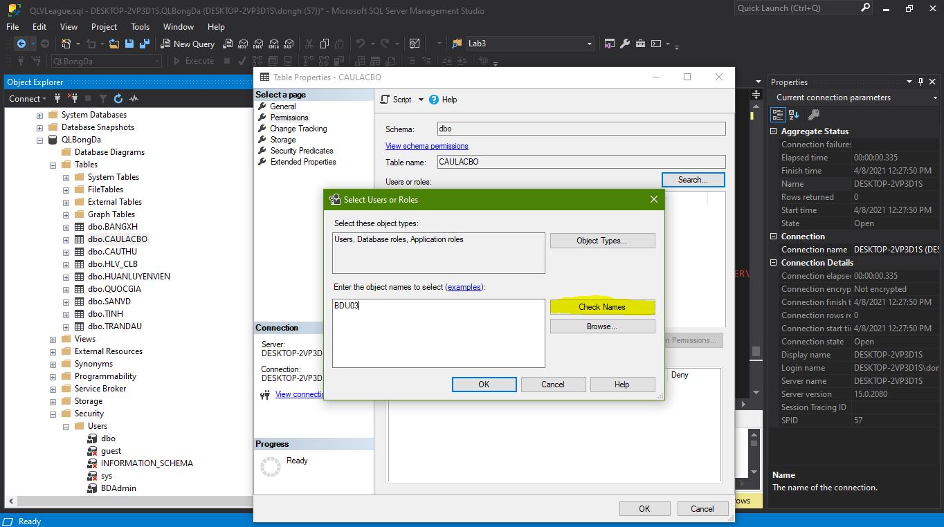

Bước 5: Tìm user **BDU03** => **OK**

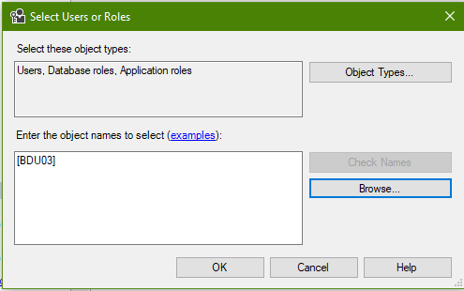

Bước 6: Sau đó Grant Permission – chọn **Delete**. **Insert**, **Select**, **Update**

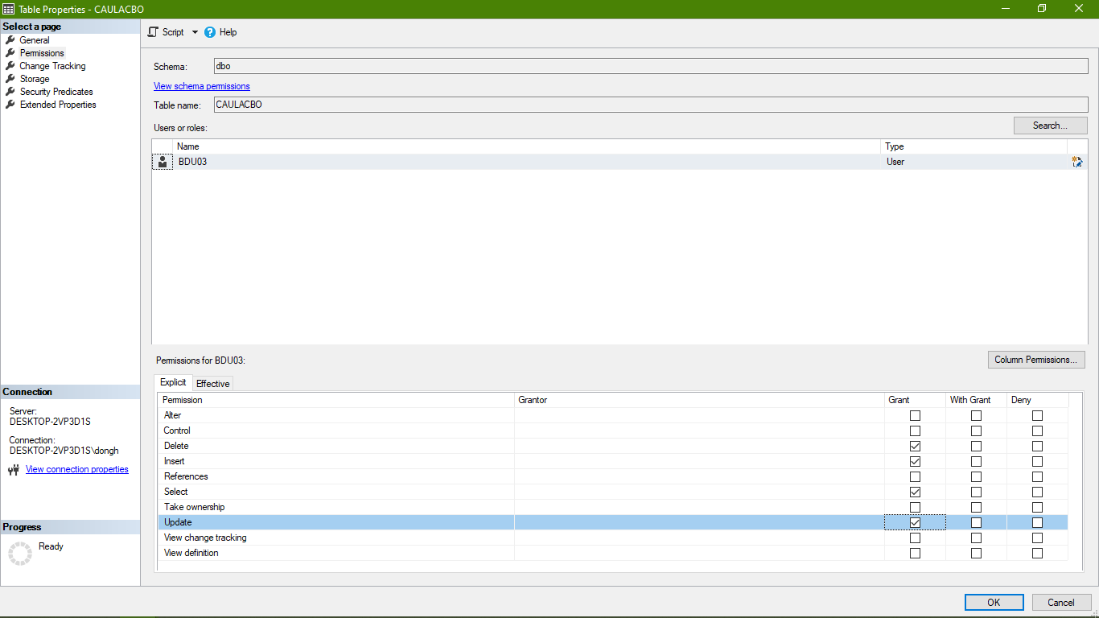

### Kiểm tra

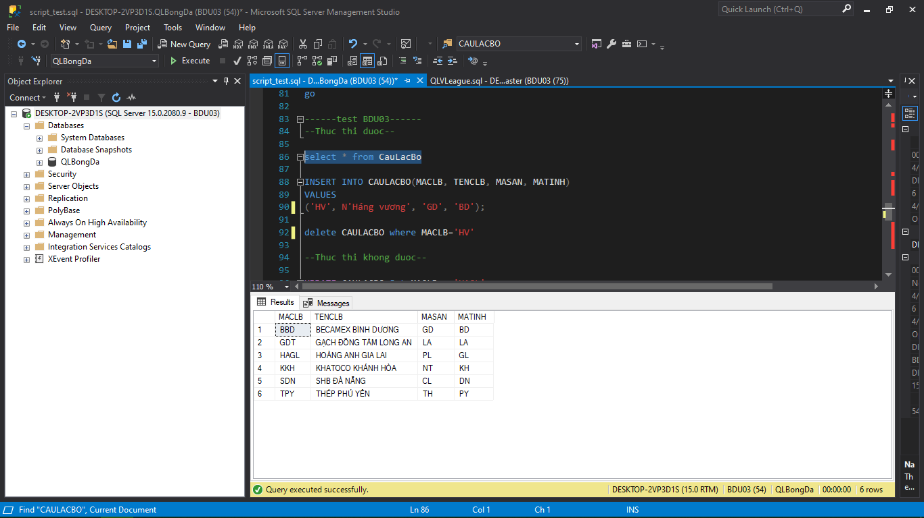

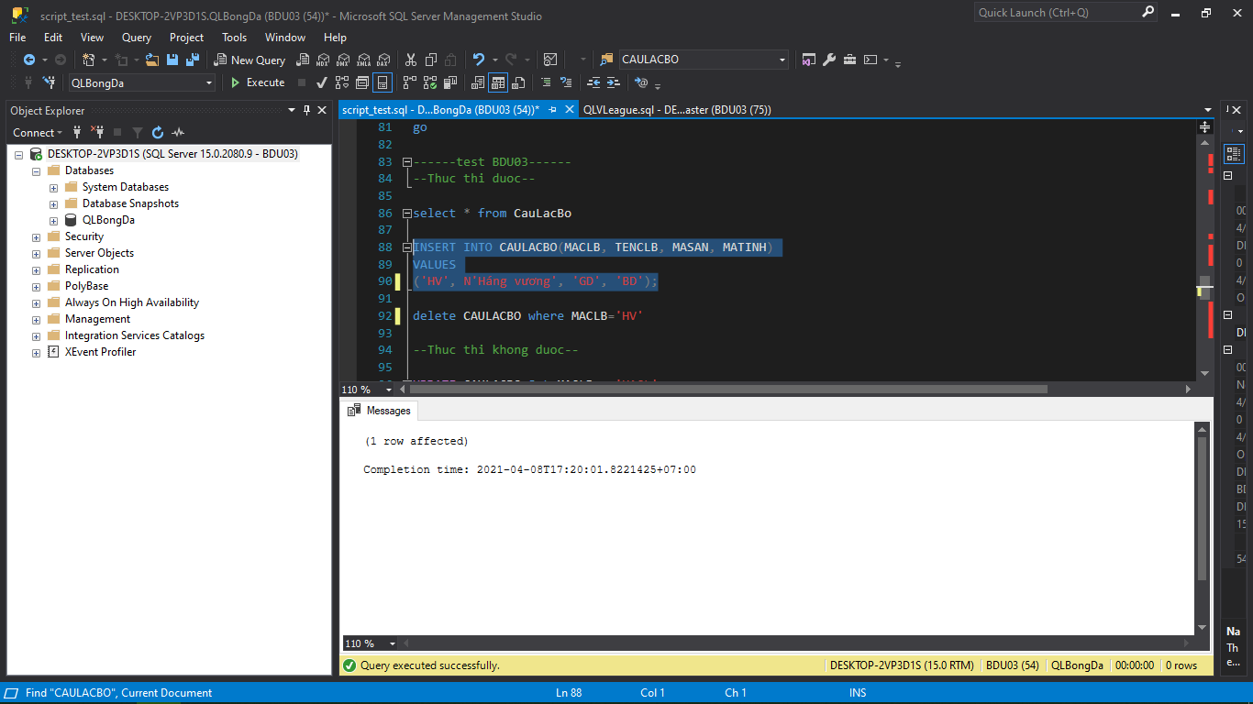

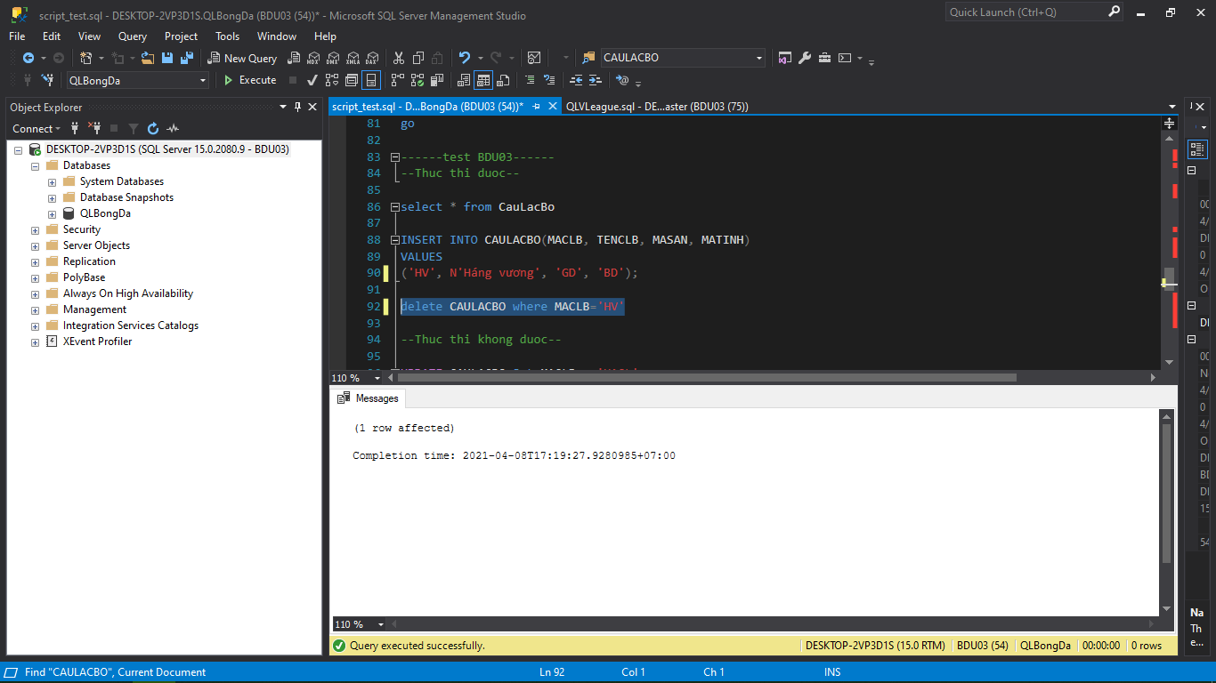

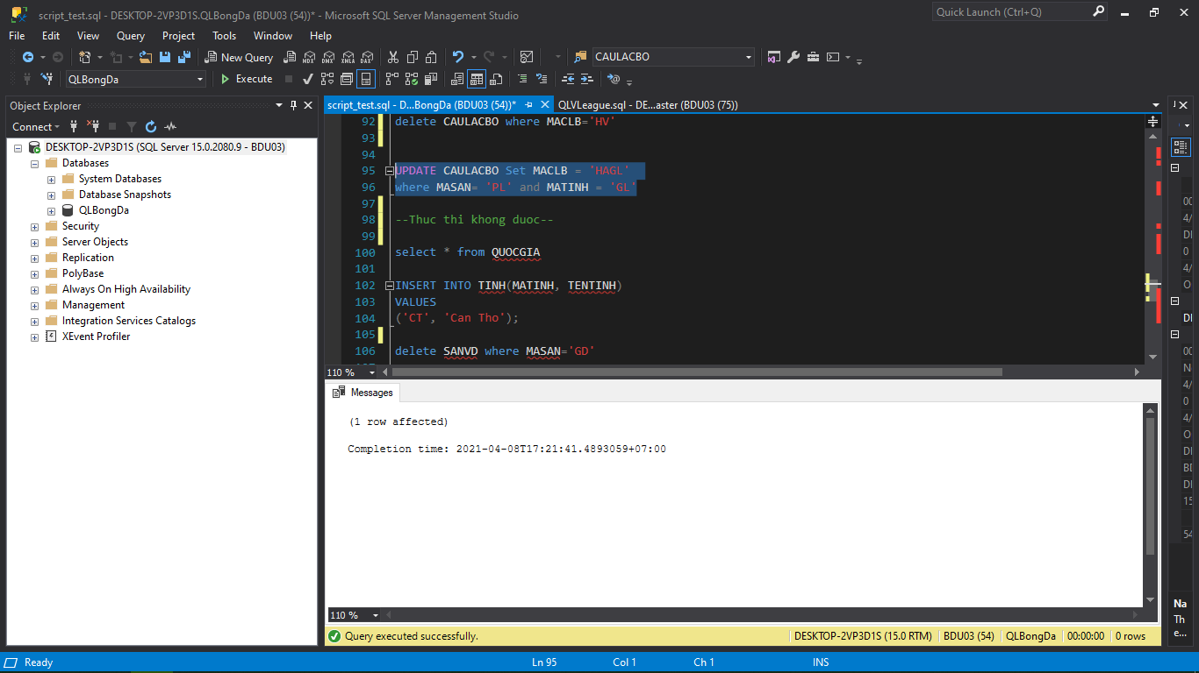

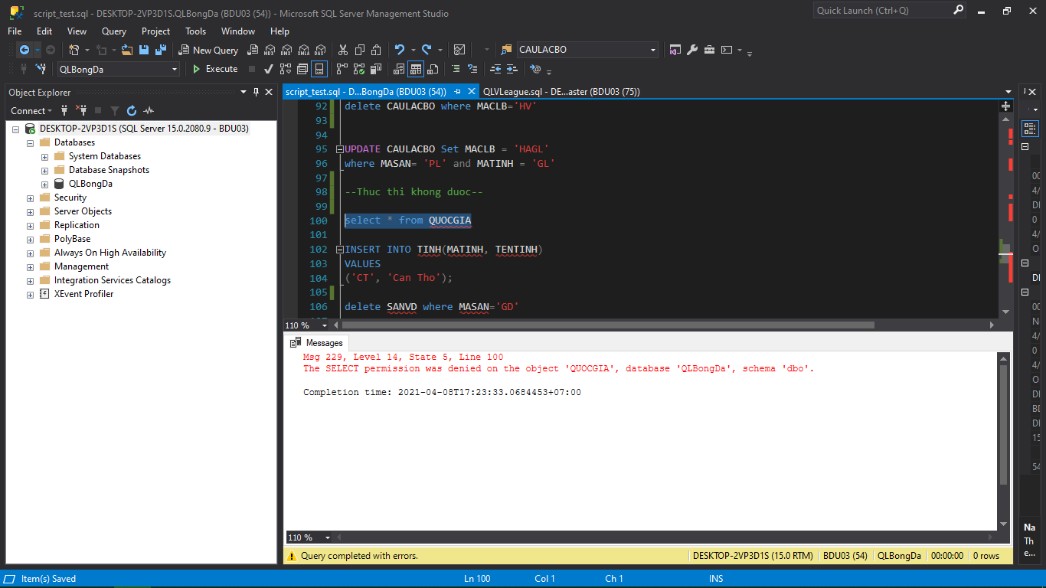

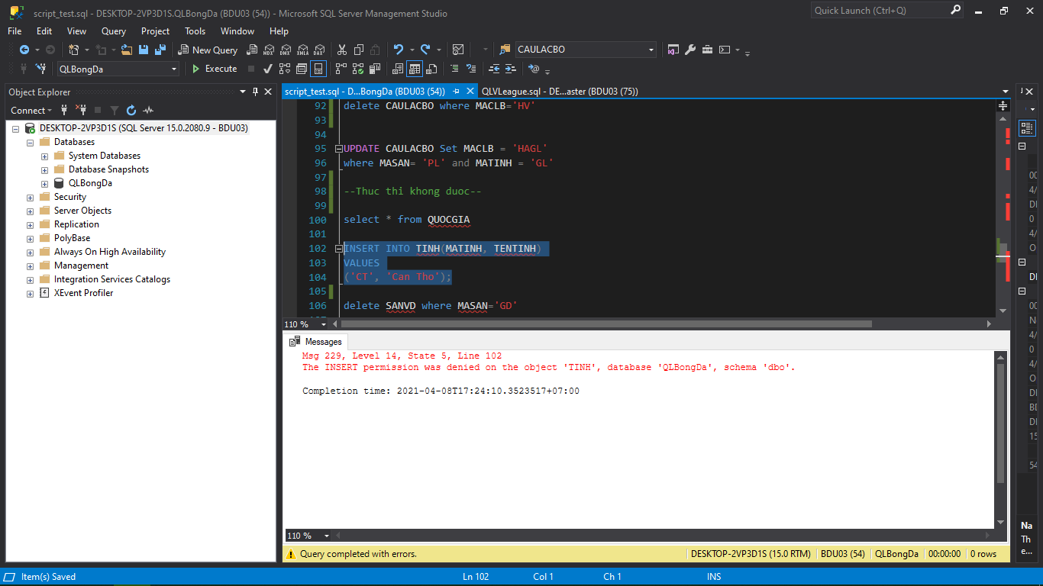

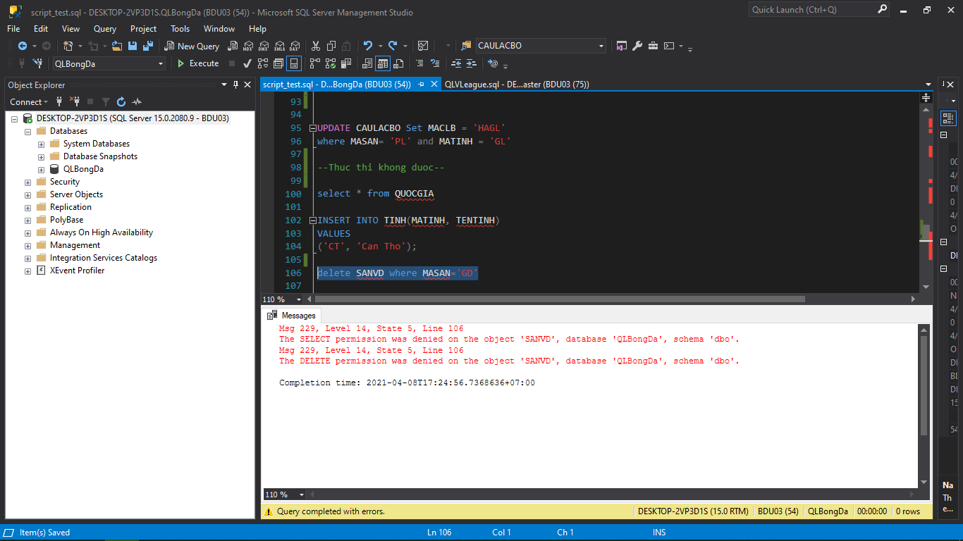

## BDU04

### Cài đặt

Bước 1: Tạo **user** mới với loại ủy quyền là **SQL Server Authentication**

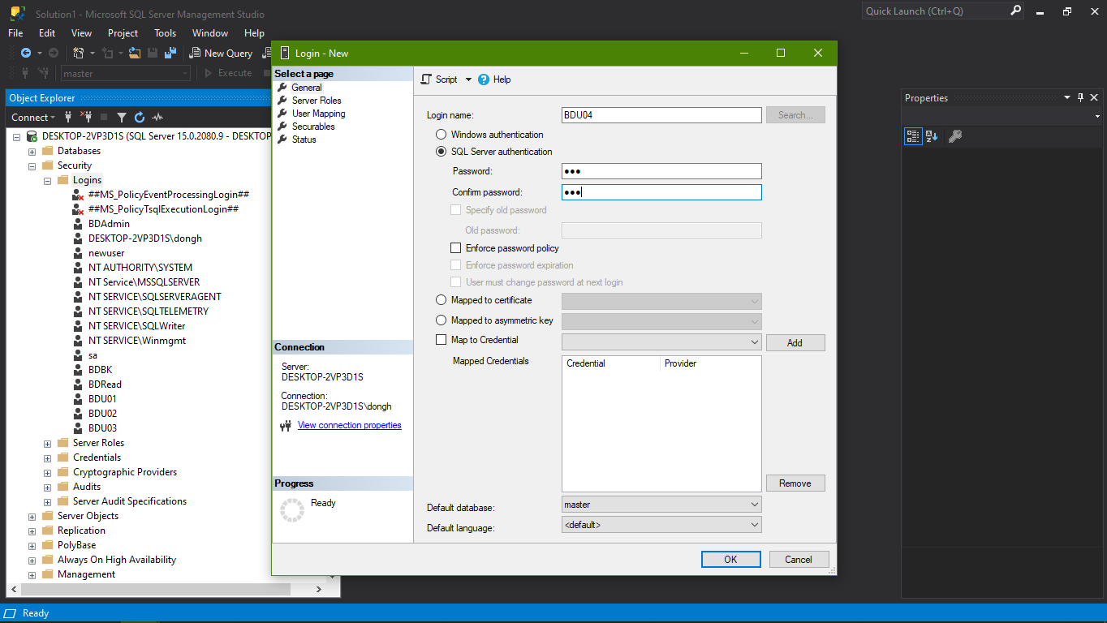

Bước 2: Ở phần Logins **Propertis** => **User Mapping** map với database QLBongDa với role **public**

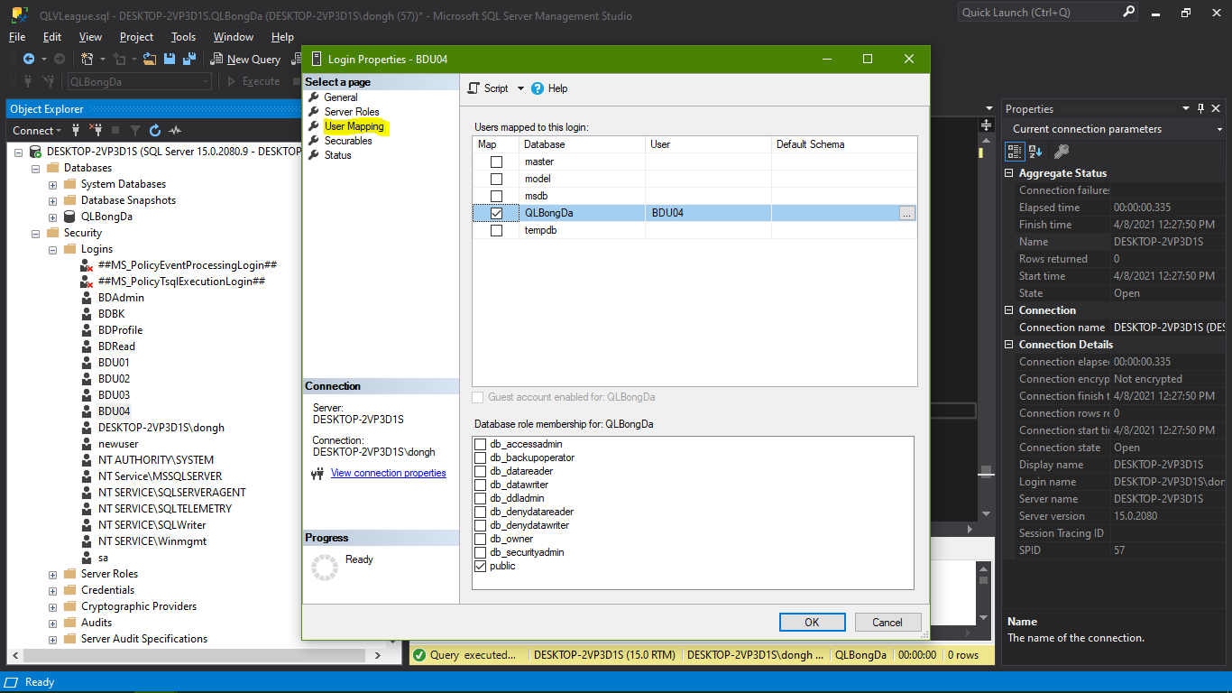

Bước 3: Ở phần Database chọn **QLBongDa** => **Tables** => **dbo.CAUTHU => search**

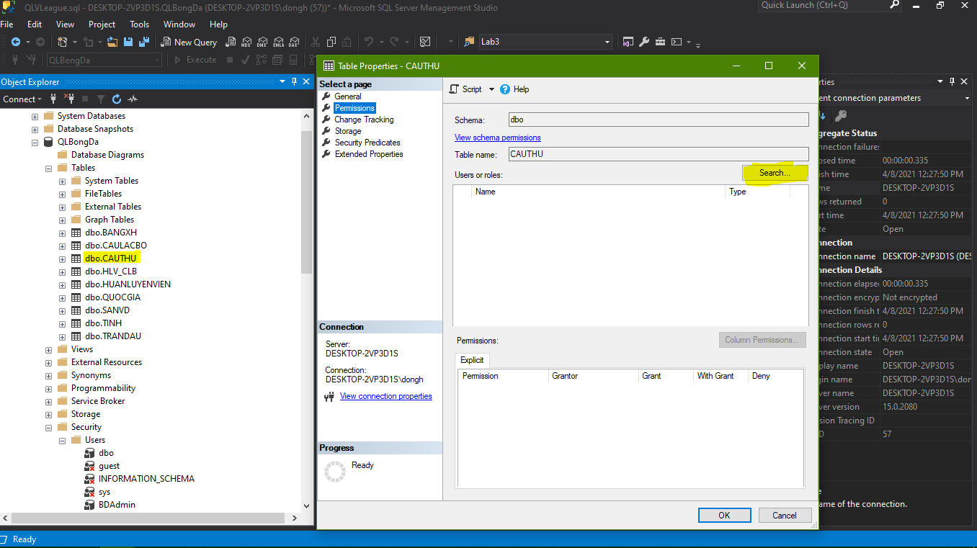

Bước 4: Nhập tên user BD04 và chọn **Check Name**

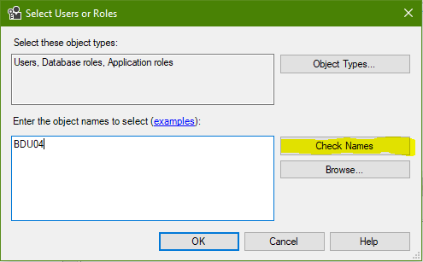

Bước 5: Tìm user **BDU04** => **OK**

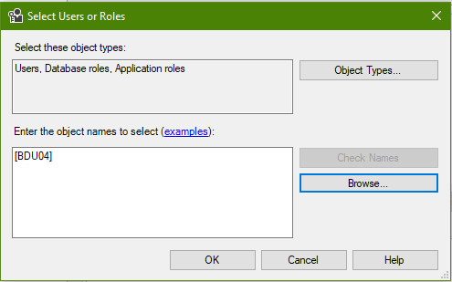

Bước 6: Sau đó tích chọn **Select** và chọn **Columm Permission** Grant tất cả các cột (trừ cột NGAYSINH được deny)

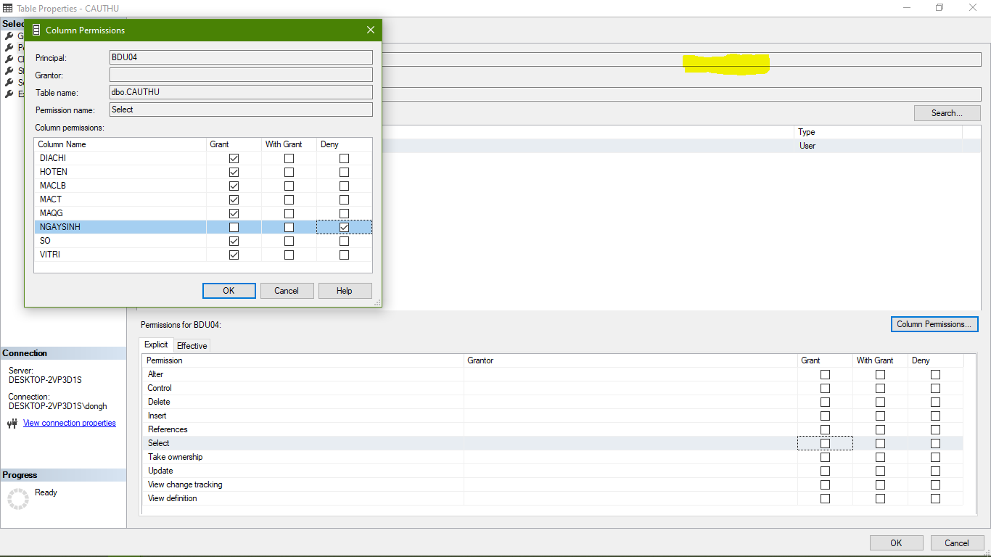

Bước 7: Sau đó tích chọn **Update** và chọn **Columm Permission** Grant tất cả các cột (trừ cột VITRI được deny)

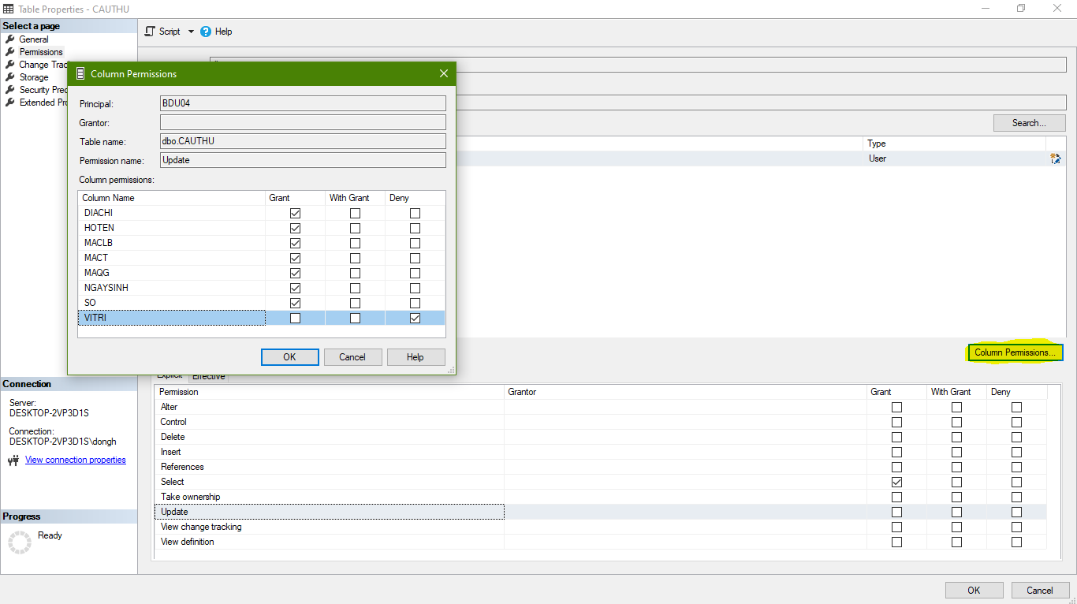

### Kiểm tra

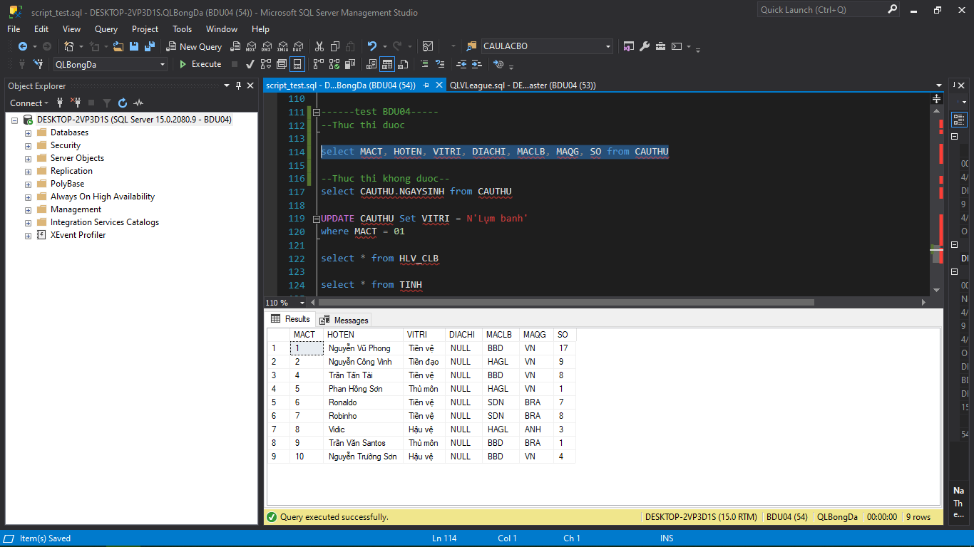

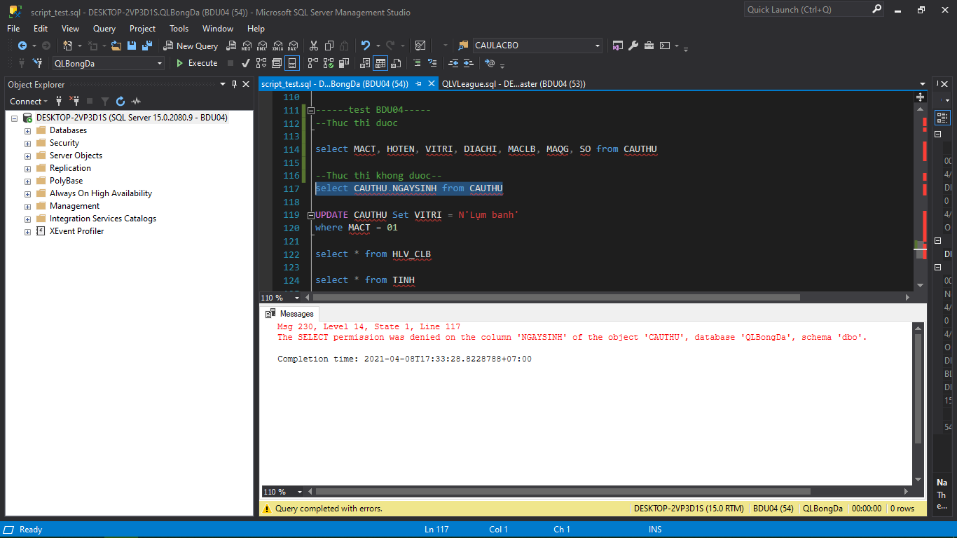

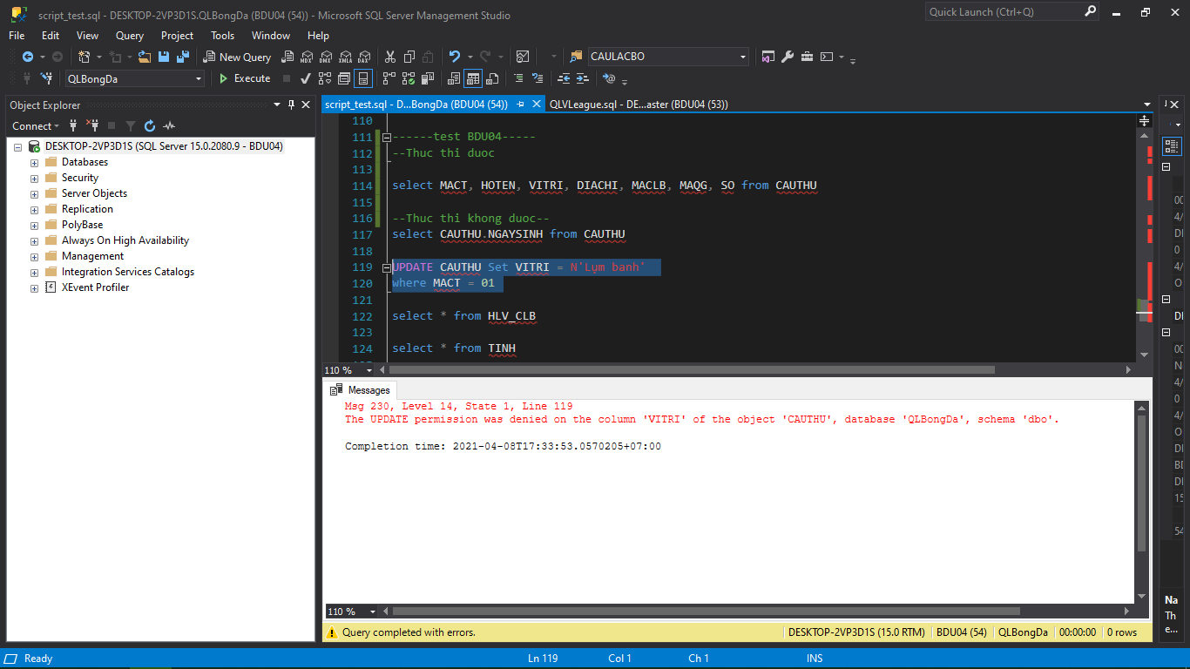

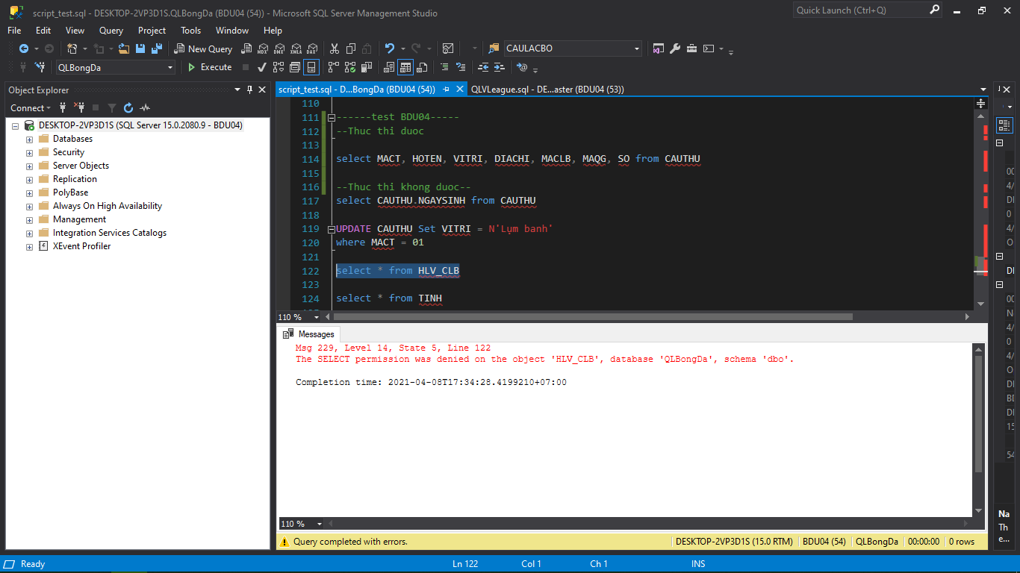

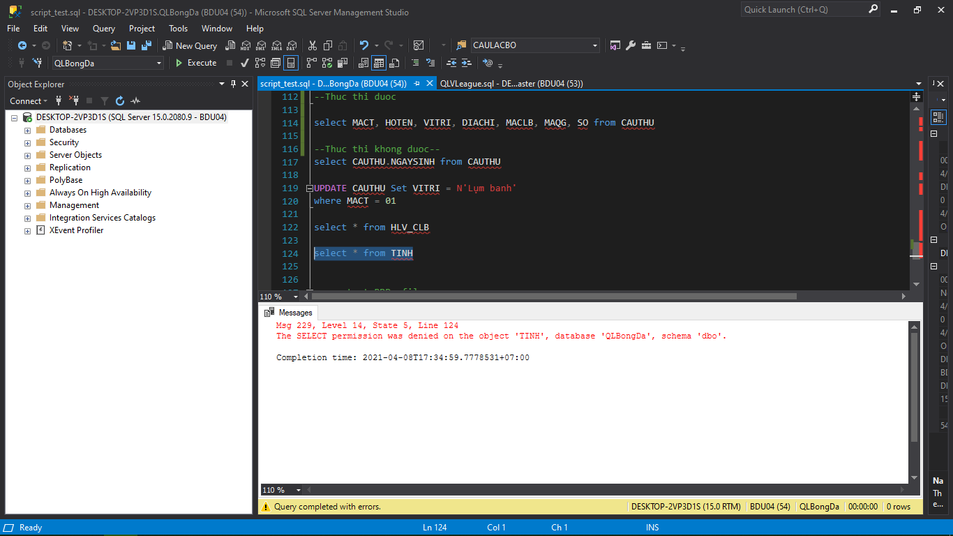

## BDProfile

### Cài đặt

Bước 1: Tạo **user** mới với loại ủy quyền là **SQL Server Authentication**

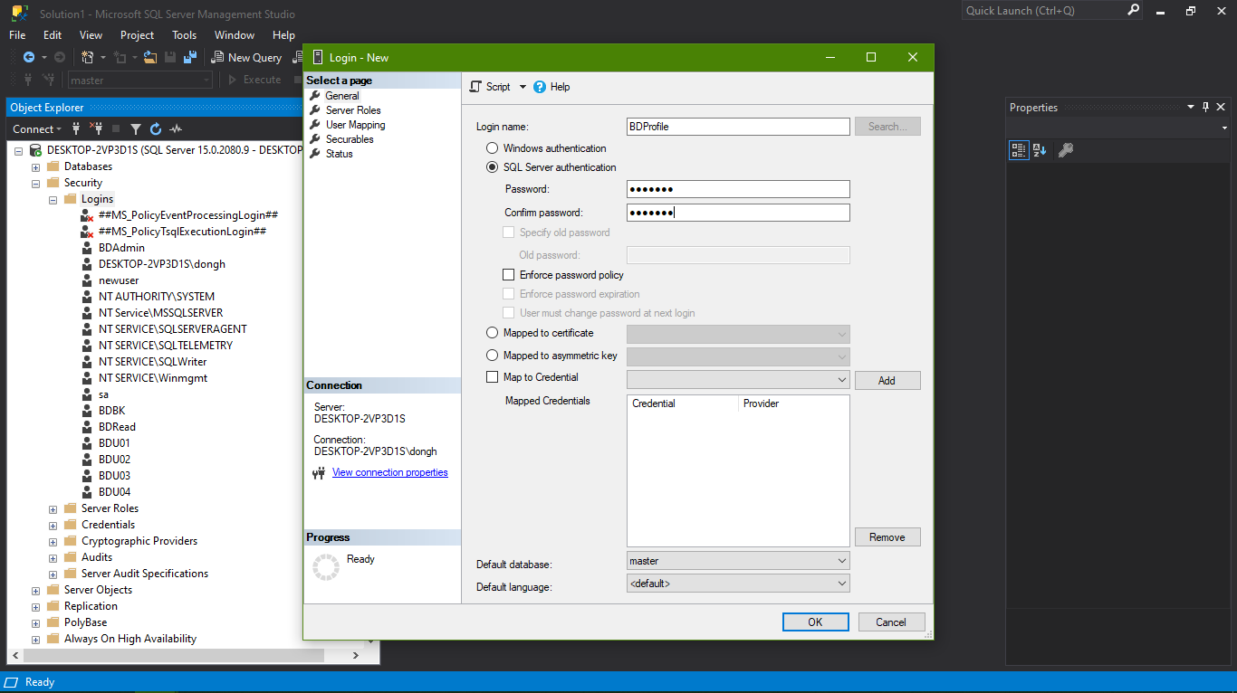

Bước 2: Ở phần Logins **Propertis** => **User Mapping** map với database QLBongDa với role **public**

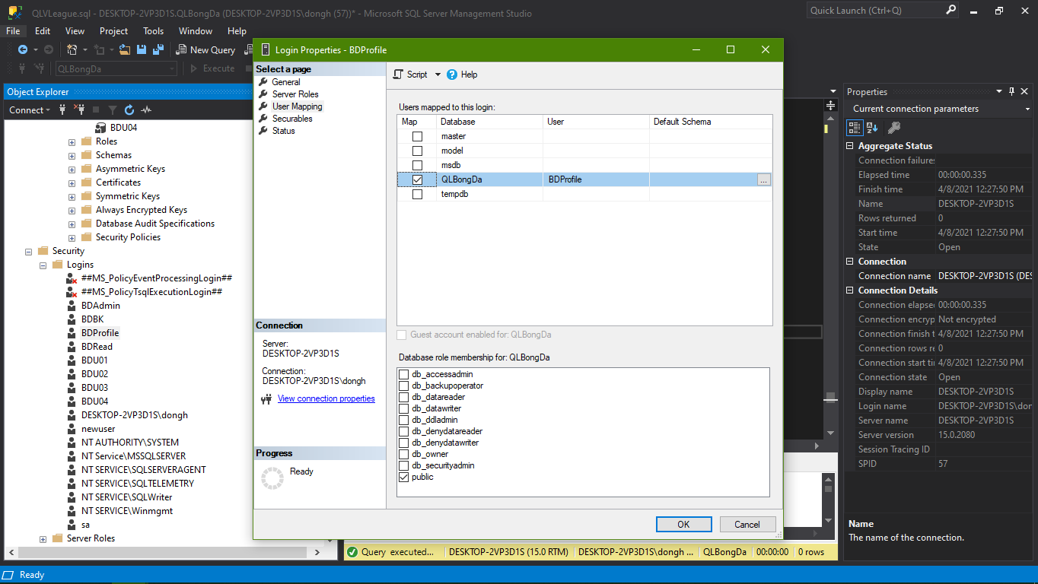

Bước 3: Chạy lệnh với mục đích grant alter **trace** cho user **BDProfile**

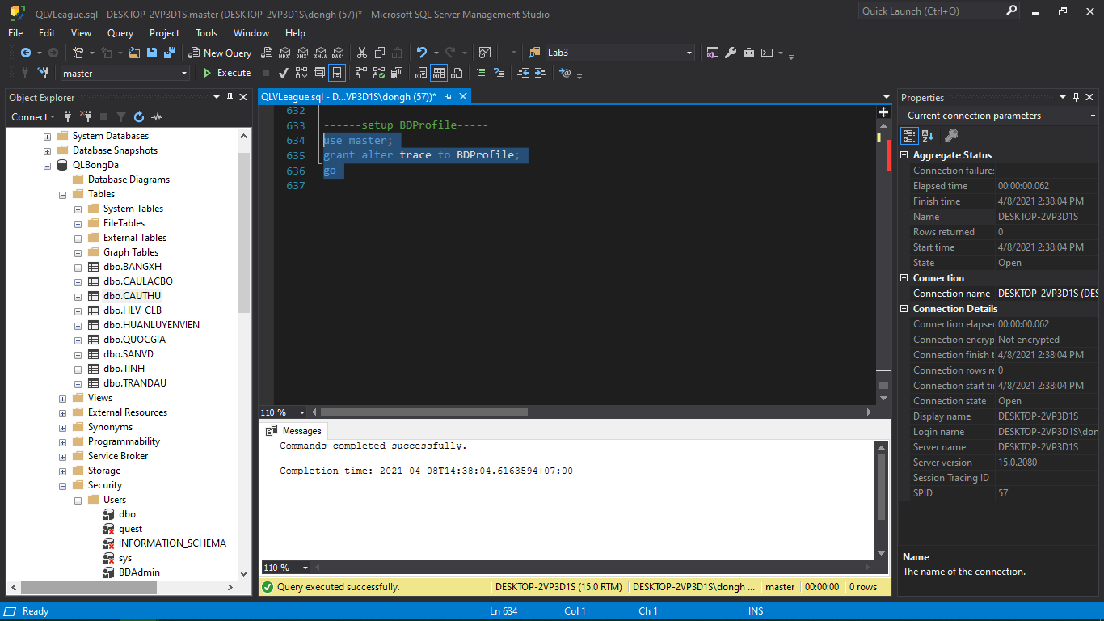

### Kiểm tra

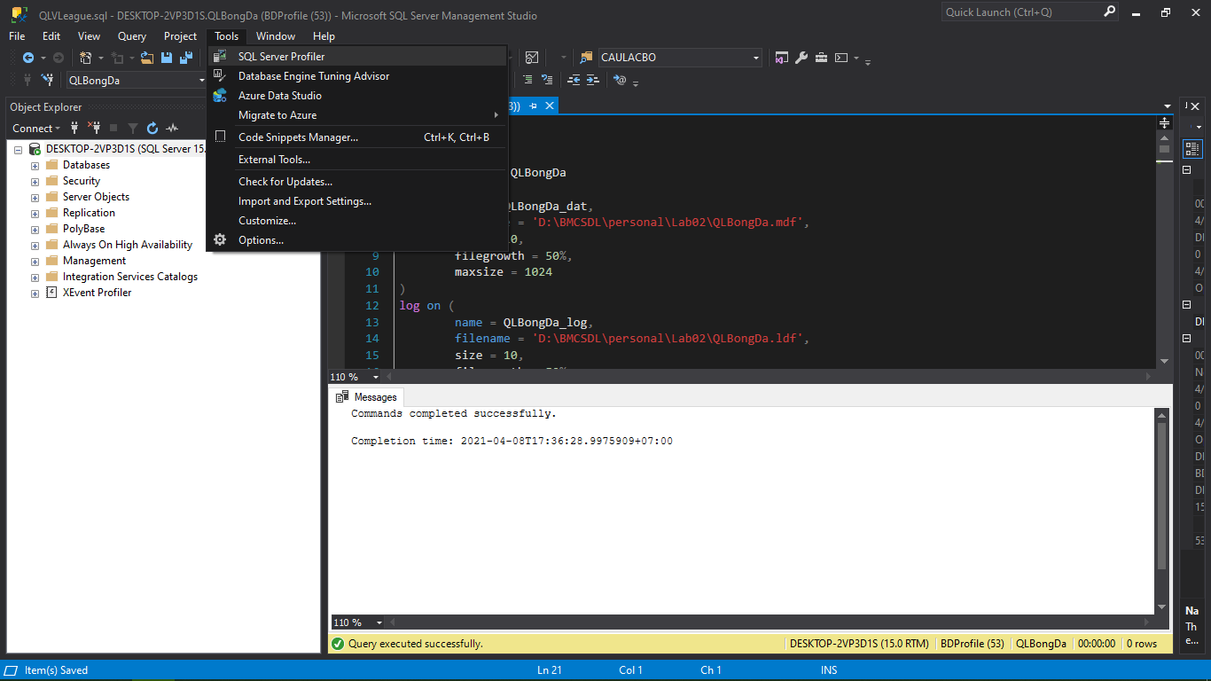

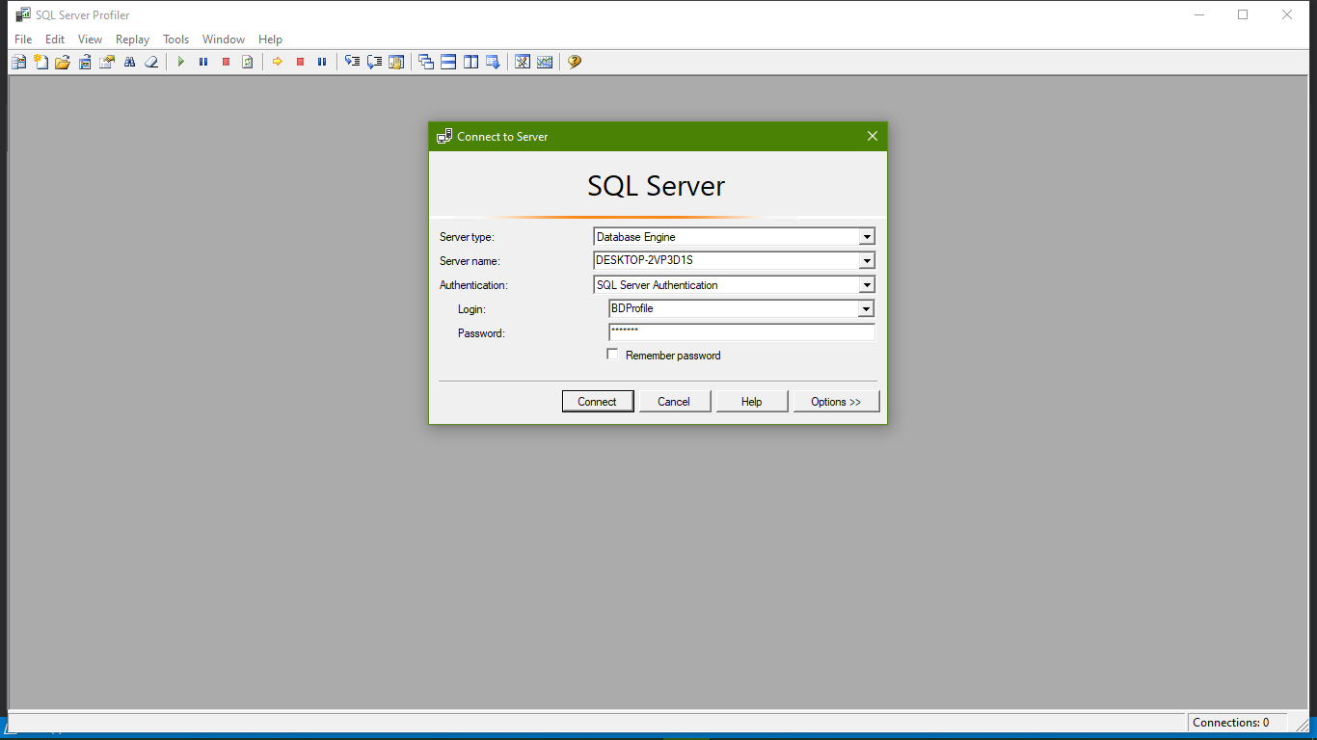

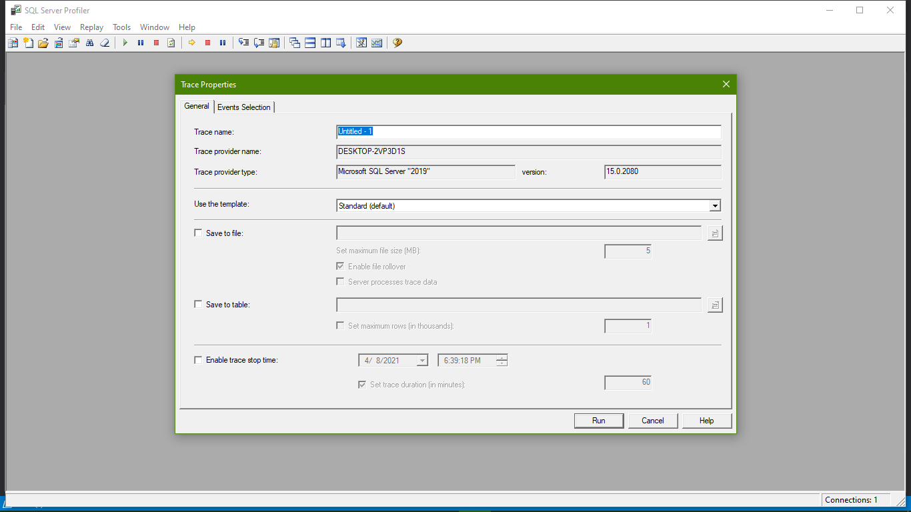

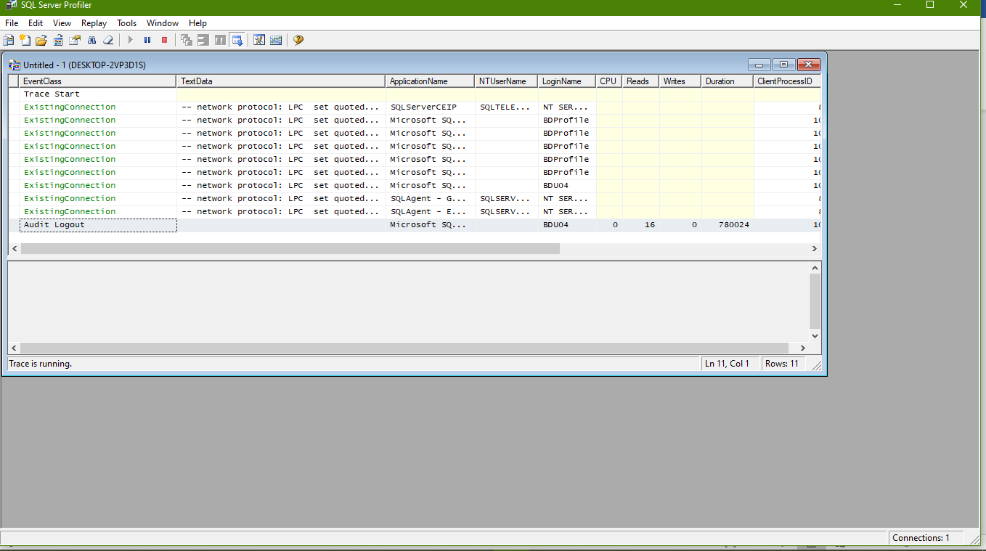

# Mã hoá Stored Procedure

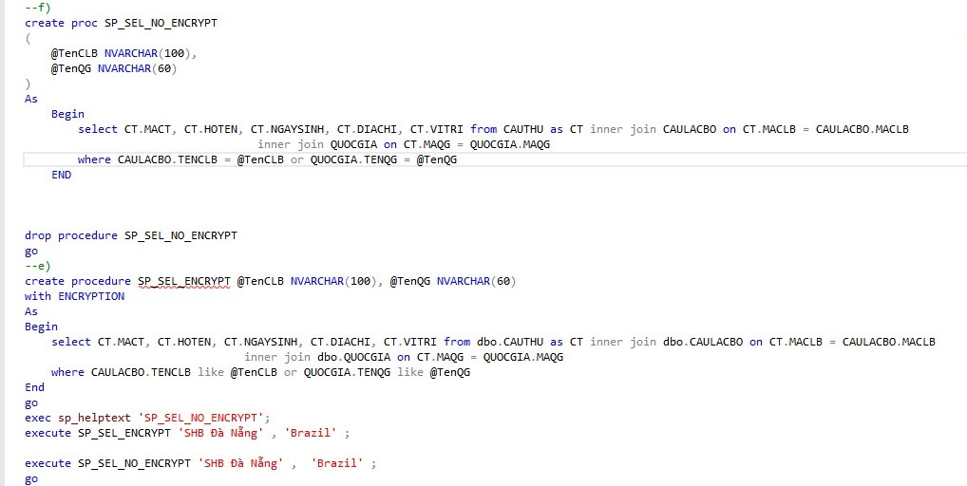Script tạo 2 procedure SP_SEL_NO_ENCRYPT và SP_SEL_ENCRYPT

Thực thi 2 stored procedure trên với tham số truyền vào @TenCLB = **“SHB Đà Nẵng”** và @TenQG = **“Brazil”**, đồng thời dùng lệnh sp_helptext để xem cấu trúc của stored procedure

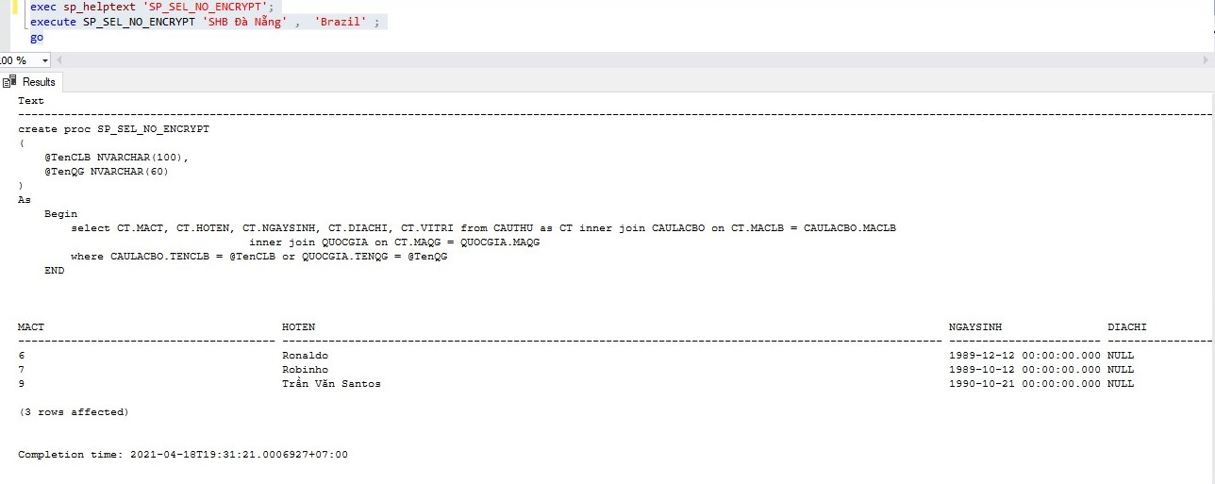

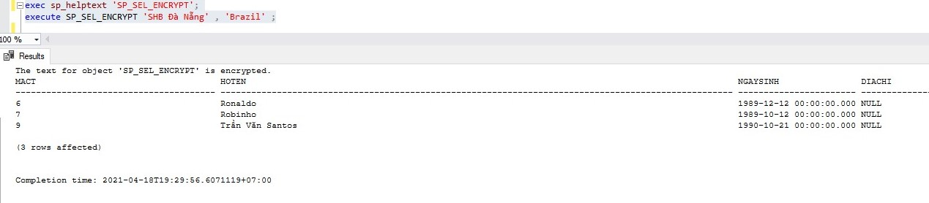

Ta nhận thấy cả 2 stored procedure ở bên trên đều trả ra kết quả như nhau (do đang sử dụng chế độ Windows Authentication nên có toàn quyền truy xuất). Nhưng khi sử dụng lện sp_helptext để xem đoạn code thì SP_SEL_ENCRYPT không xem được nội dung của stored procedure do đã được mã hóa (kể cả khi t script procedure ra vẫn bị lỗi).

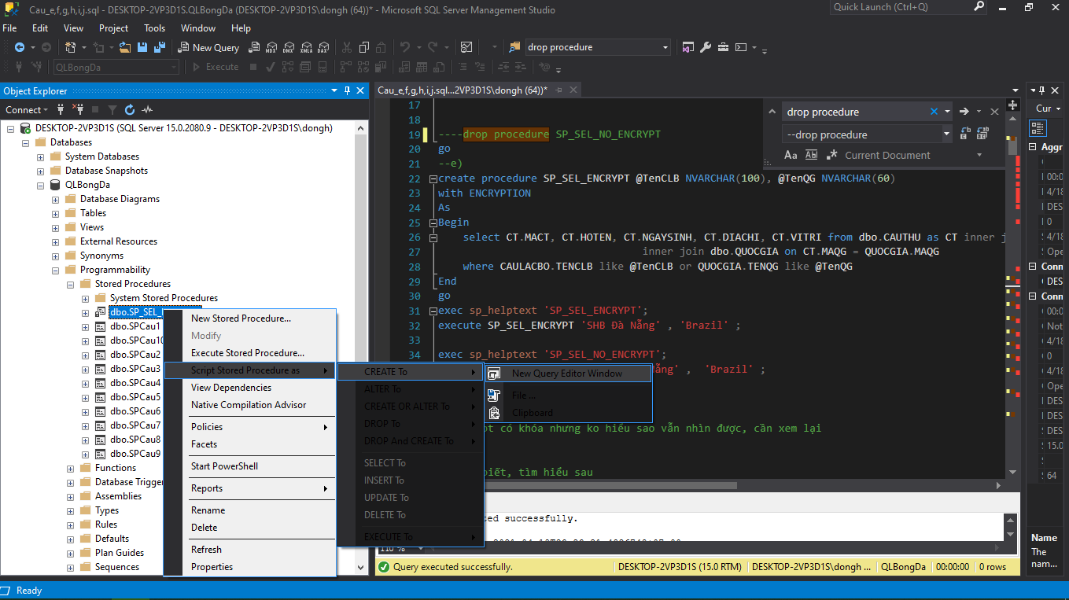

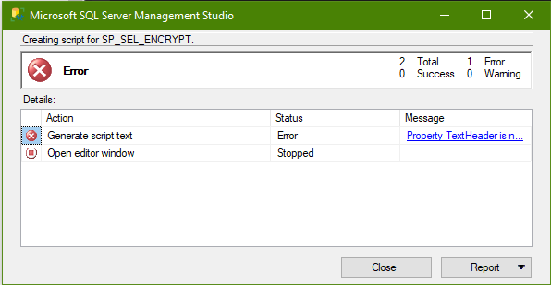

h. **Mô tả cách mã hóa 100 stored procedure**

* Chúng em cũng đã có tìm hiểu trên mạng có phần code bằng c# để có thể encrypt tất cả 100 stored procedure (đã tạo) cùng một lúc, nhưng do chưa hiểu code nên không trình bày ở dây.  
Bước 1: Mỗi khi ta code một stored procedure (chưa excute để tạo) thì note phần **with encryption** ở cuối dòng **create** giống như trong hình dưới đây

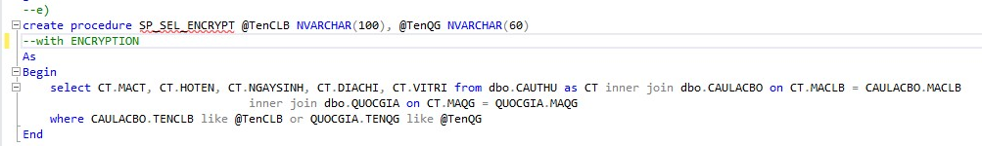

Bước 2: Sau đó ta bấm ctrl + F tìm dấu “--" rồi replace bằng khoảng trắng. Sau đó ta thực hiện execute stored procedure (như ở câu trước) để tạo stored procedure với phần code được mã hóa

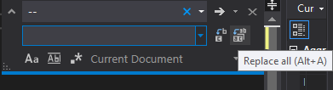

# Tạo và phân quyền trên Views

## Tạo View

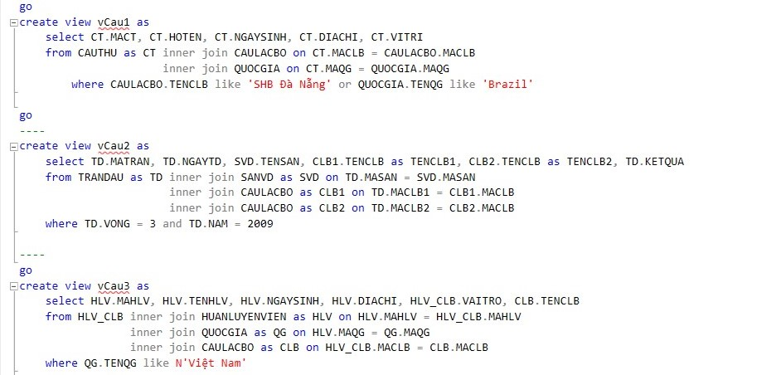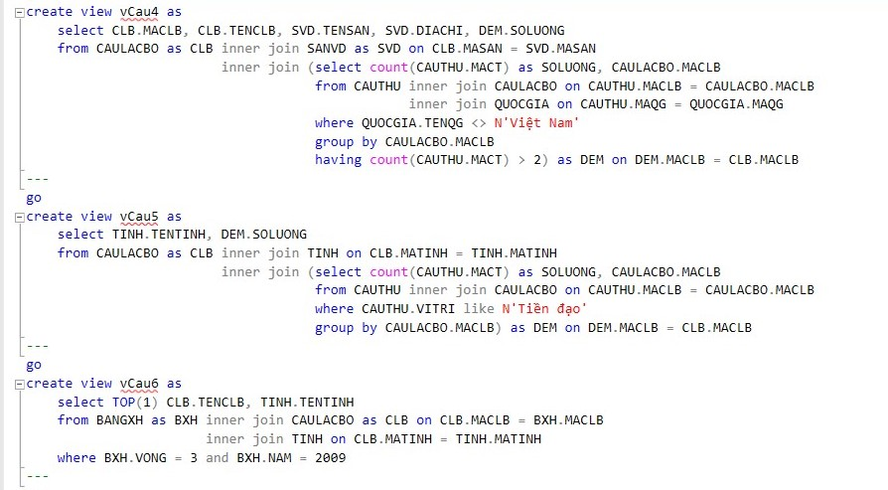

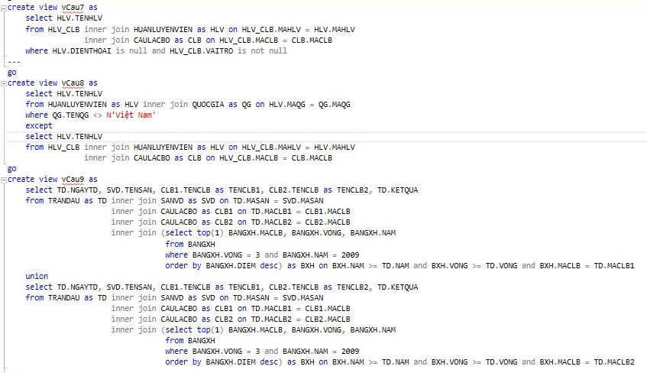

## Phân quyền cho các user truy xuất view

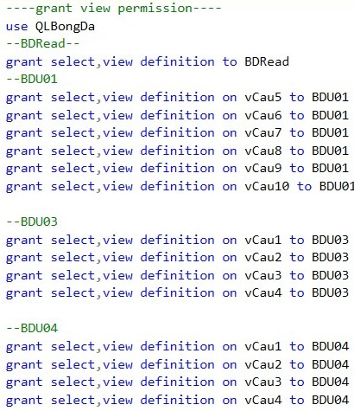

## Các lệnh test và kết quả

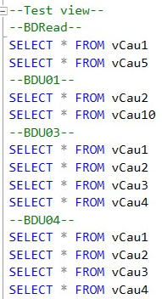

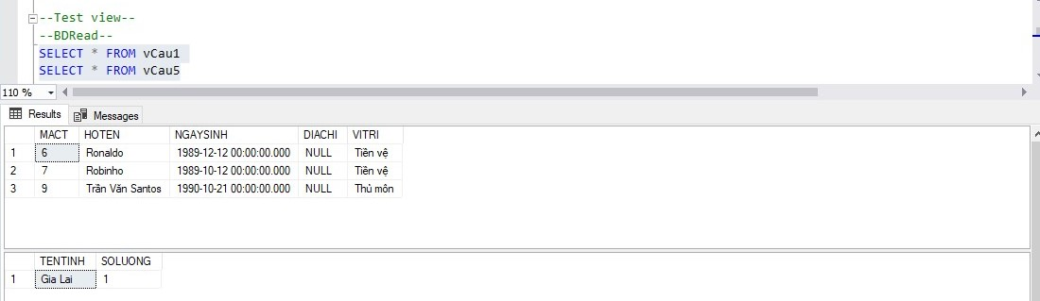

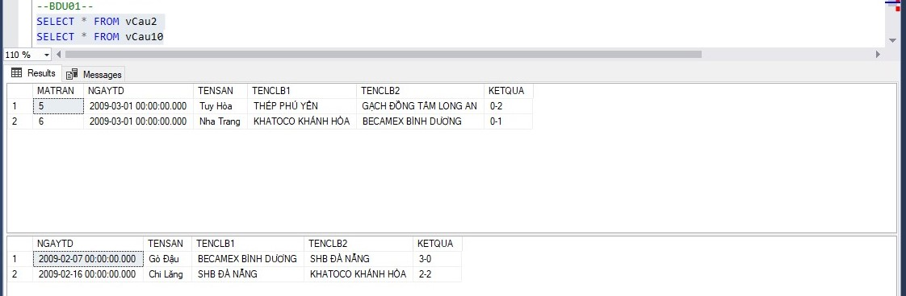

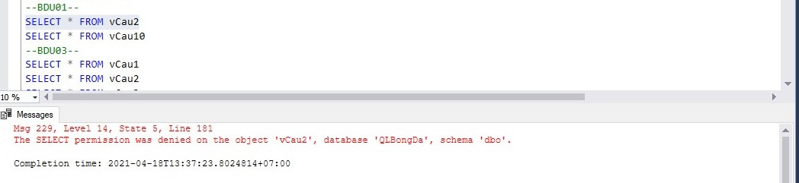

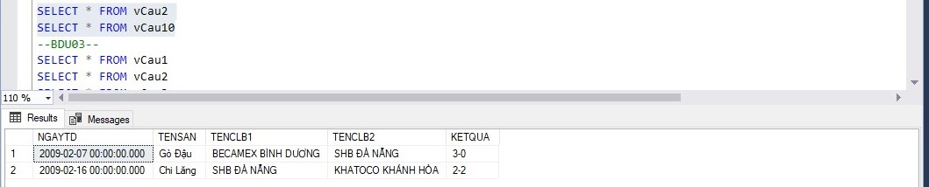

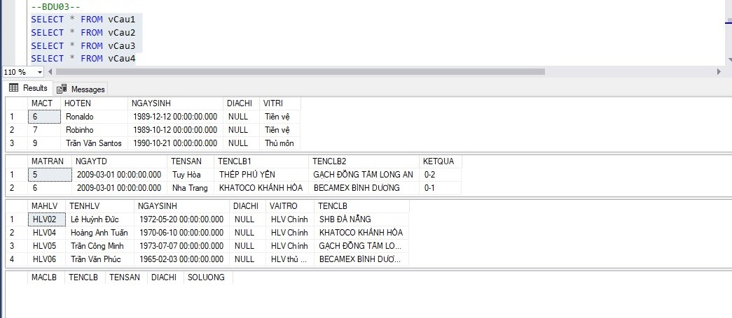

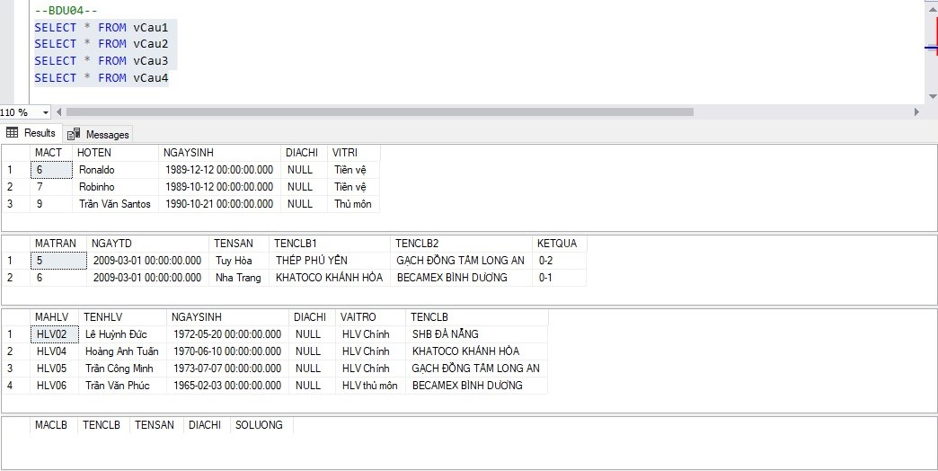

|  |  |  |  |
| --- | --- | --- | --- |
| **STT** | **Tên User** | **Thực thi câu select** | **Giải thích kết quả** |
| 1 | BDRead | SELECT * FROM vCau1 SELECT * FROM vCau5 | Thực thi được do user được phép truy xuất tất cả các view |
| 2 | BDU01 | SELECT * FROM vCau2 SELECT * FROM vCau10 | Thực thi được vCau2 nhưng không được vCau10 do user chỉ được phân quyền truy xuất từ vCau5=>vCau10 |
| 3 | BDU03 | SELECT * FROM vCau1 SELECT * FROM vCau2 SELECT * FROM vCau3 SELECT * FROM vCau4 | Thực thi được các view do được phân quyền truy xuất từ vCau1=>vCau4 |
| 4 | BDU04 | SELECT * FROM vCau1 SELECT * FROM vCau2 SELECT * FROM vCau3 SELECT * FROM vCau4 | Thực thi được các view do được phân quyền truy xuất từ vCau1 => vCau4 |

# Tạo và phân quyền trên Stored Procedure

## Tạo stored procedure

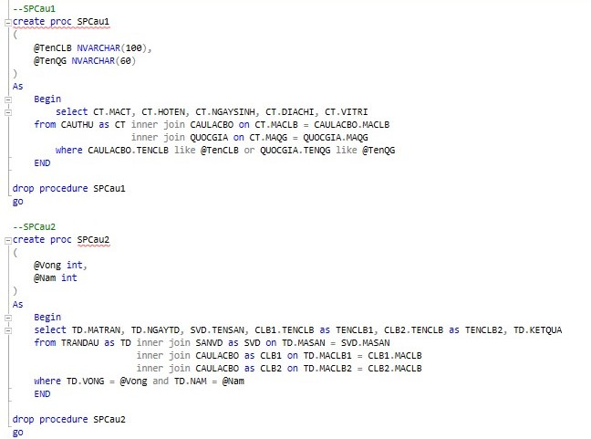

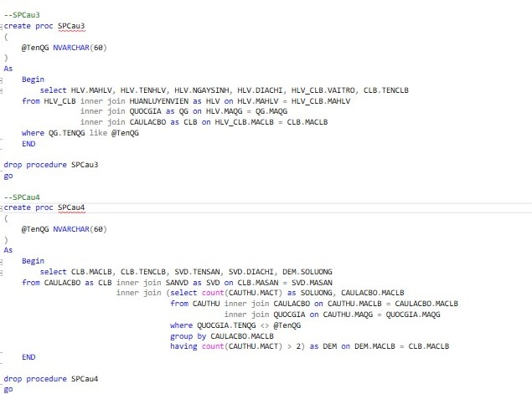

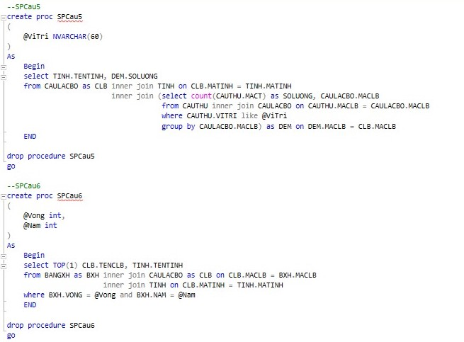

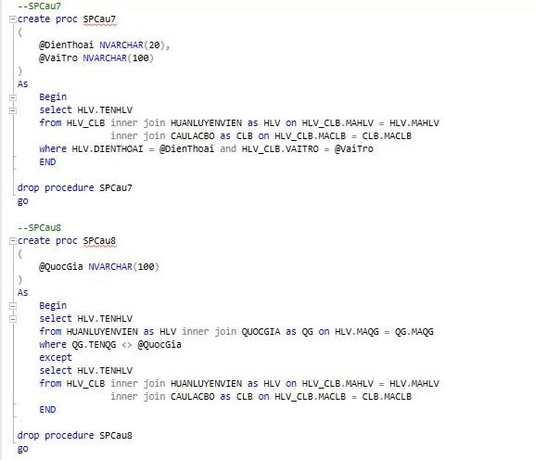

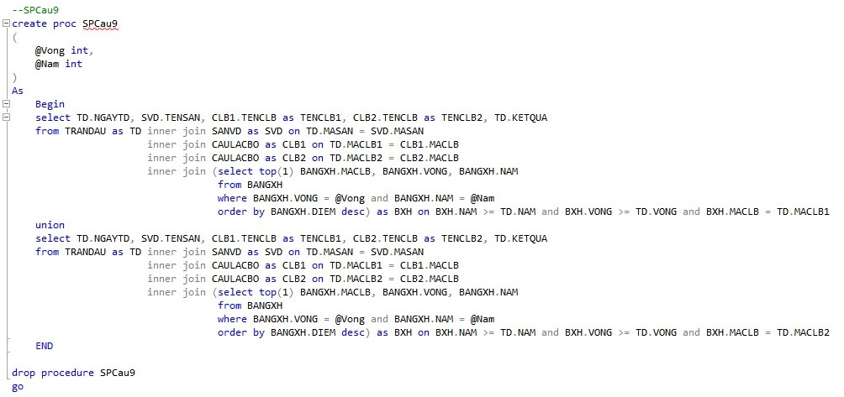

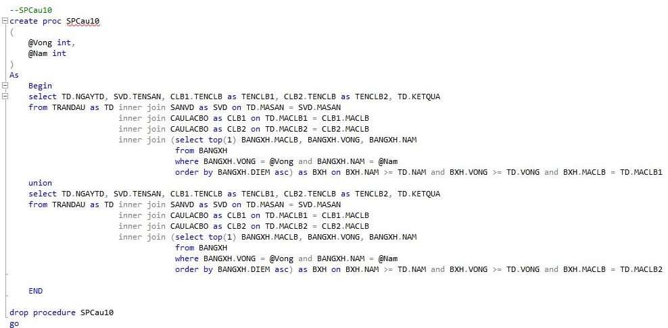

## Phân quyền user trên các stored procedure

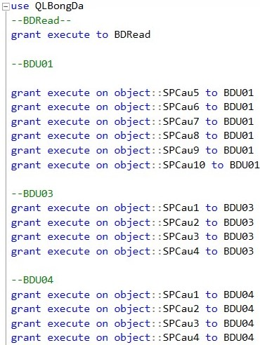

## Các lệnh test và kết quả

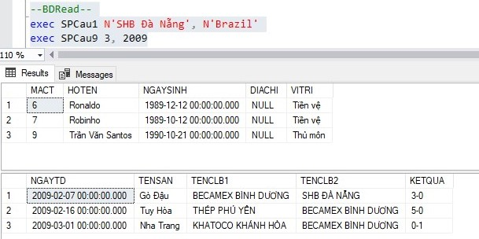

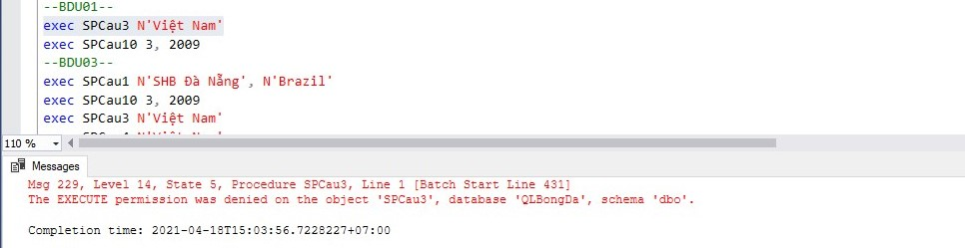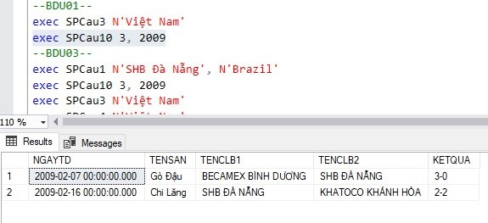

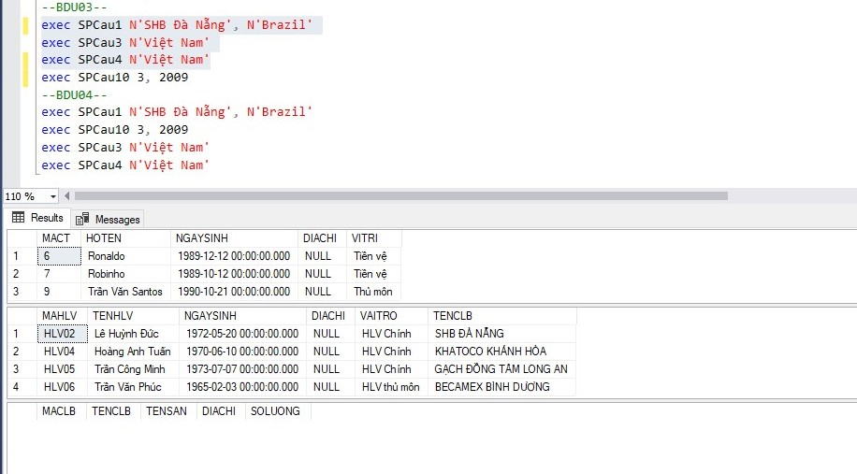

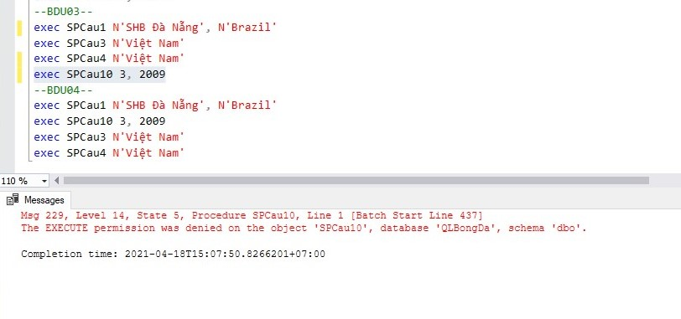

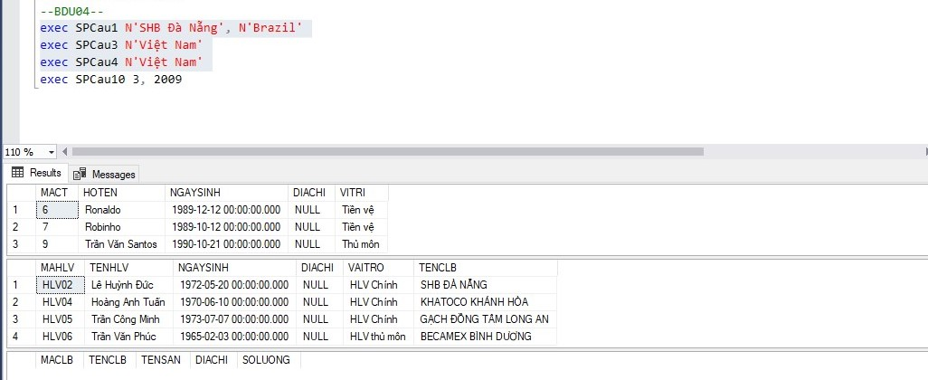

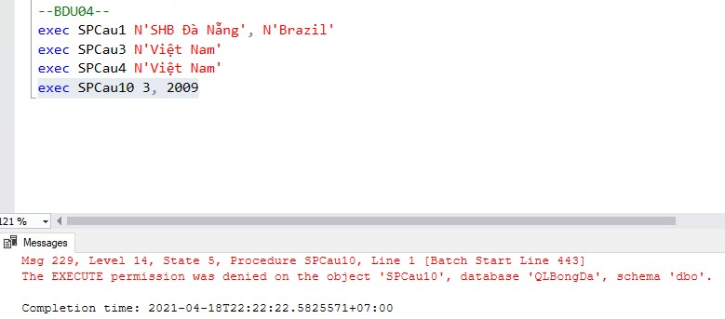

|  |  |  |  |
| --- | --- | --- | --- |
| **STT** | **Tên User** | **Thực thi câu select** | **Giải thích kết quả** |
| 1 | BDRead | EXEC SPCau1 ‘SHB Đà Nẵng’, ‘Brazil’ EXEC SPCau9 3, 2009 | Thực thi được do user được phép thực thi tất cả các stored procedure |
| 2 | BDU01 | EXEC SPCau3 ‘Việt Nam’ EXEC SPCau10 3, 2009 | Thực thi được SPCau10 nhưng không được SPCau3 do user chỉ được phân quyền thực thi từ SPCau5=>SPCau10 |
| 3 | BDU03 | EXEC SPCau1 ‘SHB Đà Nẵng’, ‘Brazil’ EXEC SPCau10 3, 2009 EXEC SPCau3 ‘Việt Nam’ EXEC SPCau4 ‘Việt Nam’ | Các stored procedure SPCau1, SPCau3, SPCau4 đều được thực thi trừ SPCau10 do user chỉ được phân quyền thực thi từ SPCau1=>SPCau4 |
| 4 | BDU04 | EXEC SPCau1 ‘SHB Đà Nẵng’, ‘Brazil’ EXEC SPCau10 3, 2009 EXEC SPCau3 ‘Việt Nam’ EXEC SPCau4 ‘Việt Nam’ | Các stored procedure SPCau1, SPCau3, SPCau4 đều được thực thi trừ SPCau10 do user chỉ được phân quyền thực thi từ SPCau1=>SPCau4 |